2016年四川公务员考试行测真题及答案 85缺
一、常识判断
根据题目要求，在四个选项中选出一个最恰当的答案。
1.下列关于党的重要思想，按提出时间先后顺序排列正确的是：
①社会主义市场经济理论 ②“三个代表”重要思想
③社会主义本质理论 ④构建社会主义和谐社会理念
A.①②③④ B.①②④③ C.③①②④ D.③②①④
2．下列对诗词中的物理现象描述错误的是：
A.坐地日行八万里，巡天遥看一千河——地球的公转
B.两岸青山相对出，孤帆一片日边来——运动的相对性
C.八月秋高风怒号，卷我屋上三重茅——空气振动发声
D.飞流直下三千尺，疑是银河落九天——势能转化为动能
3．下列关于微波的说法正确的是：
A.微波的频率比一般无线电波的频率低 B.含水量多少对微波加热效果没有影响
C.微波会被玻璃、塑料和瓷器等物体反射 D.微波通信容量大、质量好、传输距离远
4．下图所示的是哪种典型地貌？
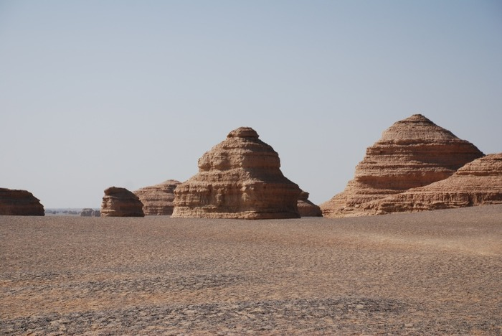
A.喀斯特地貌 B.冰川地貌 C.丹霞地貌 D.风蚀地貌
5．假如某国出现比较严重的经济衰退，该国当局却不能运用货币政策进行调节。这个国家可能是：
A.德国 B.美国 C.英国 D.新加坡
6.关于药品，下列说法错误的是：
A.大部分药品属于处方药，如注射剂、毒麻药品等
B.非处方药不需要凭执业医师处方即可自行购买和使用
C.处方药不可擅自使用、停用或增减剂量，否则可能引起严重后果
D.药品说明书用以指导医生和患者选择、使用药品，但不具法律意义
7．关于水稻，下列说法错误的是：
A.是一年生的禾本科植物 B.大多为自花授粉并结出种子
C.中国、印度、日本都是主产国 D.淀粉含量是早、中、晚品种的分类标准
8．下列不属于夫妻共同财产的是：
A.婚前房屋在婚后所得的租金
B.夫妻关系存续期间，军人的复员费和自主择业费
C.婚后由一方父母出资购买的不动产，产权登记在出资人子女名下
D.婚姻存续期间虽未实际取得，但明确可以取得的知识产权收益
9．关于当代文学，下列说法错误的是：
A.《白鹿原》获得“茅盾文学奖”
B.《平凡的世界》是史铁生的作品
C.余华是先锋文学的代表人物之一
D.电影《大红灯笼高高挂》由苏童的小说改编
10．洲际导弹通常指射程大于8000公里的远程弹道式导弹。目前，中国研制的洲际弹道导弹主要是什么系列的？
A.“东风”系列 B.“长征”系列 C.“红旗”系列 D.“天宫”系列
二、言语表达与理解
11．中国互联网发展的过程中，“鼓励原创”的版权意识与互联网的免费共享精神，一直在_____中牵绊着发展，当众多网友对网络“免费午餐”津津乐道时， 损害的却是创造者的创作热情以及出版业的长远发展。
填入划横线部分最恰当的一项是：
A.逆境 B.竞争 C.矛盾 D.挑战
12．科普影评的作者应寻找科学与电影的交汇点，将科普和艺术_________,启迪思想。他们将前沿领域研究成果，结合电影转化为更轻松易懂的文字，面向更多读者。
填入划横线部分最恰当的一项是：
A.融会贯通 B.合二为一 C.珠联璧合 D.相提并论
13．古人行文简略，优秀的作品常常“字不虚设”,阅读者决定不予深究的地方，有可能正是作者用心良苦之所在。因此我们阅读时不宜有所偏，应该像作家写作这些文章时那样“________”.
填入划横线部分最恰当的一项是：
A.孜孜不倦 B.精益求精 C.字斟句酌 D.心无旁骛
14．人类的寿命与基因有关，体内有多个基因______着你的生命长短。研究表明，那些在恶劣环境下控制机体防御功能的基因，能够显着地改善多种生物的健康状况并且延长其寿命。了解这些基因的运作_______,或许可以帮助我们找到消除老年疾病、延长人类生命的秘诀。
依次填入划横线部分最恰当的一项是：
A.操控 规律 B.支配 原理 C.决定 机制 D.主宰 流程
15．对互联网企业来讲，从用户那里收集到的信息主要包括消费习惯、行为特征、个人数据等。企业可以通过收集这些信息去开展大数据分析，进一步挖掘用户的潜在消费能力和更_______的价值，从而为用户提供更具______ 的服务。
依次填入划横线部分最恰当的一项是：
A.市场化 独创性 B.多元化 针对性 C.智能化 实用性 D.规模化 多样性
16．宜居带是指一颗恒星周围一定距离的范围，在这一范围内水可以以液态形式存在。由于液态水被科学家认为是生命生存_________的元素，因此如果一颗行星恰好落在这一范围内，那么它就被认为有更大的________拥有生命或至少拥有生命可以生存的环境。
依次填入划横线部分最恰当的一项是：
A.缺一不可 范围 B.举足轻重 条件 C.至关重要 优势 D.必不可少 机会
17．日前，被称为“法国大展”的“名馆名家名作”纪念中法建交50周年特展在国家博物馆展出。这是一次重量级的展览，10幅名作都是从法国各大国立博物馆________的精品之作，_______了法国从文艺复兴到当代的艺术精华。
依次填入划横线部分最恰当的一项是：
A.精挑细选 再现 B.沙里淘金 展现 C.百里挑一 融合 D.优中选优 浓缩
18．在人类文明史上，古埃及人和两河流域的苏美尔人，都曾创造过古老的文字。然而，随着时间的流逝，这些文字早已消亡。时至今日，__________的古老文字，唯有中国人创立的汉字。作为伟大的汉文化的载体和媒介，汉字依然_______,堪称当今世界上最有生命力的文字之一。
依次填入划横线部分最恰当的一项是：
A.硕果仅存 长盛不衰 B.凤毛麟角 源远流长
C.出类拔萃 博大精深 D.鹤立鸡群 方兴未艾
19．暗物质是最大的谜团之一，不过一旦天文学家接受其存在，很多其他宇宙难题便可________ .例如，暗物质似乎能解释为何银河系的盘状结构边缘存在如此大的扭曲。虽然围绕银河系运行的星系会对银河系产生扰动，但如果没有暗物质的放大作用，它们微弱的引力效应对银河系也是________ .
依次填入划横线部分最恰当的一项是：
A.举一反三 望尘莫及 B.迎刃而解 鞭长莫及
C.拨云见日 爱莫能助 D.昭然若揭 无能为力
20．天池经历了漫长的无名时期，后来伴随着天池传说的兴起，天池也开始________.谈到天池传说，还有一个缘由：人们面对神奇的山水之境时，总爱把神灵的光环罩在山水的头上，使山水之景与神灵之气_______,即所谓山不在高，有仙则名。
依次填入划横线部分最恰当的一项是：
A.声名鹊起 相得益彰 B.门庭若市 相映成趣
C.脱颖而出 相濡以沫 D.广为人知 相视莫逆
21．在这个时代，人与人之间虽然在空间和情感上越来越__________,但是每个人的利益却又________地与他人的利益和行为紧密地联系在一起。这促成人们主动参与公共事务，呼吁公共利益。
依次填入划横线部分最恰当的一项是：
A.冷漠 无孔不入 B.疏离 前所未有 C.隔绝 迫不得已 D.封闭 始料未及
22．经济全球化促使世界主要国家实力对比关系发生深刻变化，出现强与弱、盛与衰的实力转换，国际角色与位序的_________,最终会导致国际社会中的权力分配结构产生调整。同时，彼此间的机制化、制度化、常态化的_______ 与相互协调已经成为处理国家间关系、解决国家间经济利益矛盾的主要方式。
依次填入划横线部分最恰当的一项是：
A.善变 对话 B.演变 商榷 C.嬗变 磋商 D.变迁 协商
23．在西班牙，“慢食”一直是在人们头脑中_________的饮食观念。与“慢食”一脉相承的是西班牙人“慢生活”的态度：大厦电梯里面没有关门按键，大家都是等待电梯门缓缓关上；和午餐相伴的还有午睡，尤其在西班牙南部最为炎热的地方，小店业主都会在14点到17点之间关门，那是他们______的午休时段。
依次填入划横线部分最恰当的一项是：
A.嗤之以鼻 板上钉钉 B.坚不可摧 不可更改
C.积重难返 翘首以待 D.根深蒂固 雷打不动
24．法治和礼治发生在两种不同的社会________中。这里所谓的礼治也许就是通常所谓的人治，但是礼治一词不会像人治一词那样容易引起_______,以致有人觉得社会秩序是可以由个人好恶来维持的了。
依次填入划横线部分最恰当的一项是：
A.形态 歧义 B.模式 偏差 C.情态 误解 D.形势 干扰
25．当企业的业务都实现计算机化后，那些从事计算机业务的企业却遭遇了________.如果需要计算机化的业务流程没有增加，顾客对性能没有特别需求，他们就无法继续_________自己的产品。所以，所有与计算机相关的企业，都必须为已经得到满足的顾客们，提供一个购买他们更新技术的 .
依次填入划横线部分最恰当的一项是：
A.瓶颈 销售 理由 B.阻碍 生产 方法
C.困境 改进 渠道 D.障碍 推广 优惠
26“本质性诗人”大致有两种出路：其一是像陶渊明那样从急流中退出，在山水间________自己的灵魂。尽管现实中并不存在桃花源，但________在内心一隅还是可能的。其二是原地不动，像屈原那样与污浊的世界对抗。这注定了他与世界的_______是持续的、难以调和的。
依次填入划横线部分最恰当的一项是：
A.寻找 退隐 冲突 B.放逐 蜷缩 矛盾
C.抚慰 潜藏 距离 D.寄托 固守 隔阂
27．从长期看来，人民币国际化并逐步发展成为储备货币_______.一方面，中国经济基本面长期向好的______ 没有变；另一方面，人民币的币值一直比较稳定，稳中有升，这些都为有强烈“保值增值”需求的各国央行提供了储备人民币的强大_________.
依次填入划横线部分最恰当的一项是：
A.势如破竹 态势 动机 B.势不可挡 趋势 动力
C.势在必行 势态 信心 D.势如累卵 形势 信念
28．现代传媒尤其是电子传媒有着比传统纸质传媒更宽广的尺度，______ 更多批判的意识和更多的异端。无数专家、学者在电子传媒会客厅中针对各种社会现象接受访谈，发表意见，甚至不乏________的声音。分析之深、论证之严密、言论之犀利，传统媒体均无法 _________ .
依次填入划横线部分最恰当的一项是：
A.鼓励 特立独行 相提并论 B.滋生 针锋相对 同日而语
C.允许 振聋发聩 一目了然 D.容纳 惊世骇俗 望其项背
29．汪曾祺曾说语言不是外部的东西，它是和内在的思想同时存在，不可剥离的。在他看来写小说就是写语言，语文课学的是语言，但语言不是空壳，而是要承载各种各样的思想、哲学、伦理、道德的。怎么做人，如何对待父母兄弟姐妹，如何对待朋友，如何对待民族国家和自己的劳动等，这些在语文课里是与语言并存的。从这个意义来讲，语文教育必须吸收和继承传统文化，而诗歌无疑是传统文化的集大成。
这段文字意在说明：
A.诗歌中包含丰富的思想、伦理和道德元素
B.脱离内在思想的语文教育是空洞无物的
C.必须重视诗歌在语文教育中的作用
D.语文教育需要和思想品德教育同步进行
30．秦汉四百年间，政治与文化相互推动，形成互补机制，其效应是：统一被认为是合理的、正常的，分裂则被认为是违理的、反常的。秦汉文化造成的这一定势，深刻地影响了此后两千年的中国历史。国家统一，使多元文化整合的速度与力度加强；而整合后的一统文化，具有强大的凝聚力和向心力，又反过来增加政治一统。
这段文字意在强调：
A.政治与文化存在紧密联系 B.秦汉文化对于后世影响深远
C.中国文化具有强大的向心力 D.国家统一的前提是文化的一统整合
31．当前，对于大部分消费者来说，智能化家居产品既熟悉又陌生，很多人的概念还停留在电动窗帘或别墅防盗系统。从技术层面来说，一键控制、远程遥控、感应人体、自动开启这些电影里才出现的产品如今并非“高科技”,但由于价格昂贵等原因，智能家居并未普及。
根据这段文字，以下说法正确的是：
A.智能化已成为家居业未来的发展方向 B.目前技术上实现智能家居已无屏障
C.普及智能家居必须降低生产成本 D.智能家居的概念模糊影响其普及程度
32．由于冰河期消失，气候转暖，中石器时代的绘画由洞窟转移到露天岩壁。随着人们狩猎工具的进步，对大自然征服力的增强，动物形象在绘画中逐渐减少并失去原始的野性，而人类活动开始成为绘画描绘的主要对象。岩画主要分布在北欧和西班牙的拉文特地区。它们以人类狩猎为主要情节，以表现人物、动物的运动和速度为特点。把运动中的形象表现成剪影效果或带状样式。以拉长的四肢和夸张的动作强调动势，表现狩猎场面中的紧张和活力。构图具有浓厚的情节性 和生活气息，但忽略细节刻画，用色单纯。
根据这段文字，关于中石器时代的岩画，以下说法正确的是：
A.风格细腻而精致 B.多表现动物野性
C.再现了人类生活 D.色彩鲜艳、丰富
33．英国科学家宣称，已找到了一种替代全球定位系统（GPS）的方法，而无需借助任何空间技术。研究发现，激光能够限制并冷却放置于真空条件下的原子，将温度降至绝对零度以上的百万分之一度。在这样的温度下，原子对地球的磁性和重力领域的变化极度敏感。研究者利用这些成果，可以在一台小型装置上限制原子，研究它们的波动，从而定位其运动，并准确查明它们的所在位置。此时，其踪迹定位工作会交由一个仅有1米长的装置来完成，关键在于如何把它打造成微缩装置，以便将其安装在智能手机之中。
这段文字主要介绍的是：
A.智能手机应用程序的革新 B.激光在科技创新中的新用途
C.新定位系统在前沿领域的应用 D.利用原子进行定位的原理
34．①最早的单质碘便是法国人从海藻中发现的，海藻也是最早的碘生产原料
②我国大部分地区都缺碘，碘不足可能会引起甲状腺肿病和地方性克汀病
③近年来，随着人们对食品纯天然的追求，海藻碘盐越来越受到欢迎
④碘在自然界中比较稀少，但是海洋中的藻类却有较高的含碘量
⑤碘是人体必需的微量元素之一，有“智力元素”之称
⑥因此从1995年起，我国开始实施食盐强制加碘
将以上六个句子重新排列，语序正确的是：（ ）
A.②⑤⑥③①④ B.③①④⑤②⑥ C.④③①⑤⑥② D.⑤②⑥④①③
35.①弹性分析方法是众多分析方法中研究产业吸纳能力的基本方法
②由此可以看出文化创意产业弹性系数最大，对就业的吸纳能力最强，那这和北京市不断调整经济结构，充分利用文化资源优势，以及对文化创意产业的重视程度相关
③北京文化创意产业开辟了大量的就业空间，为各层次的人群和专业人士提供了就业平台
④自2006年以来，北京文化创意产业，第一产业、第二产业、第三产业的平均就业弹性分别为0.59、-0.08、-0.36、0.39
⑤所谓就业弹性，是指描述经济增长与就业增长之间关系的指标，即在某一时期内经济增长1%所带来的就业增长的比率，它与经济结构和劳动力成本等因素相关
⑥为了进一步确定文化创意产业对北京就业的吸纳空间，研究者采用弹性分析方法进行了研究。
将以上六个句子重新排列，语序正确的是：
A.①⑤④②⑥③ B.③⑥①⑤④② C.①⑥⑤④②③ D.③⑤④⑥①②
36．有了社会契约，人们失去的是其自然的自由，以及他们愿意拿什么就拿什么的绝对的权利；通过社会契约，他们得到的是文明的自由以及对自己所拥有的财物的法定权，在权衡利弊的时候，如果要避免出现错误，我们必须清楚地辨明什么是自然的自由以及什么是文明的自由——自然的自由只受到个人实际力量的控制，而文明的自由却受到公众意志的限制，步入文明社会，人类获得了道德自由，仅这一点就使人类成了自身的主宰。
根据上述文字，下列说法正确的是：
A.社会契约规定了自然的自由和文明的自由各自的界限
B.社会契约强调的是有约束而非完全的自由
C.人们只有服从社会契约才能获得文明的自由
D.社会契约赋予人们文明的自由、限制自然的自由
37．现代化学与炼金（炼丹）的相同点是从分子层面创造新事物，至于创造新元素其实是核物理学家的任务，由他们拿一些回旋加速机把新元素轰出来然后再填到元素周期表中作为化学家的胜利果实。古典炼金术实际上已经有了元素、原子这样的理念，但并不具备理性思维，例如中世纪的欧洲人认为，轻、重、干、湿是基本的物理性质，干而轻的是火，干而重的是土，湿而轻的是气，湿而重的是水，因此，任何物质均是由水、火、土、气这四种基本元素按不同比例合成的结果，这与目前可知世界的观念显然不同，而同时期其它文明中对物质本质的认识同样也是介于神秘与理性之间。
接下来最可能讲的是：
A.现代化学理性思维的起点 B.物理学家如何创造新元素
C.古典炼金术对欧洲文明的影响 D.可知世界中关于元素的各种观念
38．人的自尊可以划分为有条件的自尊和无条件的自尊。前者是通过达到一些预设的标准来获得的自尊，自我价值感有赖于这些标准的实现，而非自我的本真需要，比如认为拥有美貌才有价值感。有条件自尊者往往并不了解自己的需要，其衡量自尊的标准是内化得来的。如果父母的爱是有条件的，对自己欲求的行为进行奖励，对不欲求的行为进行惩罚，这就把行为标准强加给了儿童。儿童会不自觉地把这种标准当作自己的人生追求，有条件的自尊往往通过强烈的自我意识表现出来，这样的人总是通过他人的眼光来看待自己。
与这段文字的意思相符的一项是：
A.人的本真需求是有条件自尊的来源
B.父母的过分溺爱会损害孩子的自尊
C.有条件自尊者往往过于在意外界的评价
D.父母给孩子制定行为标准对其成长不利
39．可见光通信技术的原理非常简单，光亮代表1,光灭代表0,亮灭的组合就携带了信息。不过，由于可见光的频率远远高于无线网络通信信号，其传播的直线性很强，稍有阻挡就会导致通信中断。考虑到技术发展趋势和产品实用性，可见光通信不大会替代无线网络而在家庭中得到广泛应用，但这并不是说这种技术没有实用价值。这种技术在广播式的公共通信中有着令人兴奋的应用前景。运用可见光通信技术，发光二级管信号灯可告诉司机前方直行有拥堵现象，建议右转走另外的道路。
从这段文字我们可以推出：
A.可见光通信技术的使用将使得城市真正变成智能之城
B.目前可见光通信的核心技术已有了巨大突破
C.可见光通信技术将在公共通信中大放异彩
D.可见光通信技术将使得家庭网络发生翻天覆地的变化
40．诗歌的面貌并不完全取决于作者人品的高下，而是与作者的学力素养、心灵的敏感程度有更为直接的关系。换句话说，_________.典型的例子就是晋代的潘岳，他虽然有“拜路尘”的卑劣行径，但其《闲居赋》一文却展现了一份清雅独绝的隐逸情怀。
填入划横线部分最恰当的一项是：
A.一个品格并不高尚的人同样有可能创作出动人的诗篇
B.人格是否高尚并不是决定作品质量高下的唯一要素
C.一些杰作的作者反而更擅长掩饰自己的真实品格
D.“知人知面不知心”的情况在创作领域尤为常见
41．大数据是指规模极其巨大，以致很难通过一般软件工具加以获取、管理、处理并整理成为有用资讯的海量数据。其具有大量、高速、多样和价值四个特点，被认为是人类新世纪的“新财富”,价值“堪比石油”,发达国家纷纷将开发利用大数据作为夺取新一轮制高点的重要目标，就是个明证。
这段文字意在说明：
A.大数据在处理上还存在技术难度
B.大数据背后隐藏着巨大的价值
C.发达国家在开发利用大数据上已经先行一步
D.开发利用大数据已成为国家竞争的一个热点
42．中微子是一种基本粒子，在宏观的宇宙起源及演化中扮演着极为重要的角色，由于没有质量并且不带电荷，和其他物质的相互作用极其微弱，这使得中微子的运动轨迹不会发生改变。那些来自遥远宇宙、来自黑洞边缘或者来自宇宙线发源地的中微子，可以告诉人类那些“源”在哪里，甚至可以让我们一探黑洞的究竟。
最适合做本段文字标题的是：
A.令人惊喜的存在 B.特立独行的中微子
C.中微子：宇宙的使者 D.触不可及：“隐形”的中微子
43．从政治经济到日常生活，从全球化到地区的复兴，从实用技术到话语表达所面对的诸多难题乃至危机，都与空间这一因素密切相关。这是以地震海啸灾难、边界武装冲突、房地产业的崩盘、道路拥堵以及空间竞争日趋激烈等多种形式表现出来的。
这段文字意在说明：
A.经济全球化带来很多空间危机 B.自然和人为空间危机日趋突出
C.如今空间变得越来越为重要 D.人口增多带来很多空间问题
44．海洋是陆域通过流域的自然延伸，在海洋开发活动中，海洋捕捞、海上运输、海洋矿产开发和海水养殖等生产环节是在海域和流域共同完成；而海盐业和海水利用等则完全是在陆域上完成所有生产环节。此外，现代科学技术发展在推动海洋科技进步、海洋产业发展的同时，海洋高新技术的发展以及新产品的出现，也促进了流域科技进步和相关产业的发展，海陆产品通过这种技术延伸得到互动发展。
这段文字意在说明：
A.海洋经济与流域经济空间布局的依赖性 B.现代科技的发展推动了海陆经济的进步
C.海洋经济与流域经济在产业上相互交错 D.现代科技的发展促进了海陆经济的交汇
45．沉积物基准是指特定化学物质在沉淀物中不对底栖生物或上覆水体质量产生危害的实际允许浓度，它既是对水质基准的完善，也是评价沉积物污染和生态风险的基础，是进行湖泊生态环境质量评价的基本要素。国外对沉积物基准的研究始于20世纪80年代，但还未形成完善和统一的沉积物基准体系。由于沉积物中污染物的迁移、转化、生物累积过程及界面过程的复杂性，目前仍缺乏关键的研究手段。国内已有不少科学家做了大量有益的探索，但研究仍然比较零散，还没有国家主管部门颁布湖泊沉积物基准规范。
这段文字意在说明：
A.亟需弥补现有沉积物基准体系不足 B.沉积物基准非常重要但研究未成体系
C.沉积物基准为湖泊水环境重要研究内容 D.沉积物基准的相关研究已经有较多进展
三、数量关系
46．A工程队的效率是B工程队的2倍，某工程交给两队共同完成需要6天。如果两队的工作效率均提高一倍，且B队中途休息了1天，问要保证工程按原来的时间完成，A队中途最多可以休息几天？
A．4 B．3 C．2 D．1
47．某企业原有职工110人，其中技术人员是非技术人员的10倍，今年招聘后，两类人员的人数之比未变，且现有职工中技术人员比非技术人员多153人。问今年新招非技术人员多少名？
A．7 B．8 C．9 D．10
48．某地居民用水价格分二级阶梯，户年用水量在0~180（含）吨的水价5元/吨；180吨以上的水价7元/吨。户内人口在5人以上的，每多1人，阶梯水量标准增加30吨。老张家5人，老李家6人，去年用水量都是210吨。问老李家的人均水费比老张家少约多少元？
A．12 B．35 C．47 D．60
49．某种商品原价25元，每半天可销售20个。现知道每降价1元，销量即增加5个。某日上午将该商品打八折，下午在上午价格的基础上再打八折出售，问其全天销售额为多少元？
A．1760 B．1940 C．2160 D．2560
50．某高校艺术学院分音乐系和美术系两个系别，已知学院男生人数占人数的30%,且音乐系男女生人数之比为1:3,美术系男女生人数之比为2:3,问音乐系和美术系的总人数之比为多少？
A．5:2 B．5:1 C．3:1 D．2:1
51．木匠加工2张桌子和4张凳子共需要10个小时，加工4张桌子和8张椅子需要22个小时。问如果他加工桌子、凳子和椅子各10张，共需要多少小时？
A．47.5 B．50 C．52.5 D．55
52．2014年父亲、母亲的年龄之和是年龄之差的23倍，年龄之差是儿子年龄的1/5,5年后母亲和儿子的年龄都是平方数。问2014年父亲的年龄是多少？（年龄都按整数计算）
A．36岁 B．40岁 C．44岁 D．48岁
53．某餐厅设有可坐12人和可坐10人两种规格的餐桌共28张，最多可容纳332人同时就餐，问该餐厅有几张10人桌？
A．2 B．4 C．6 D．8
54．一环形跑道上画了100个标记点，已知相邻任意两个标记点之间的跑道距离相等。某人在环形跑道上跑了半圈，问他最多能经过几个标记点？
A．49 B．51 C．50 D．100
55．如下图，正方形ABCD边长为10厘米，一只小蚂蚁E从A点出发匀速移动，沿边AB,BC,CD前往D点。问哪个图形能反映三角形AED的面积与时间的关系？
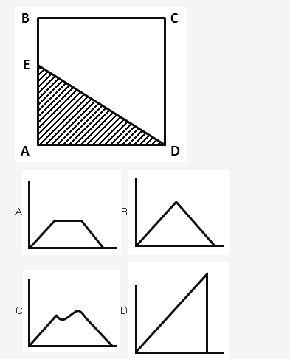

四、判断推理

56．从所给四个选项中，选择最合适的一个填入问号处，使之呈现一定的规律性：
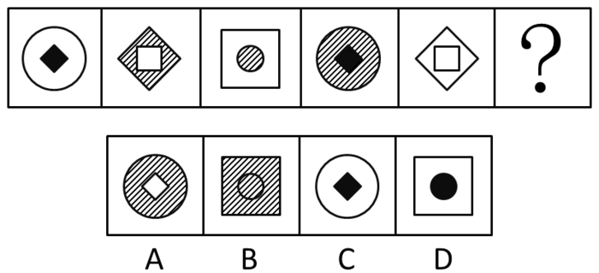
57．把下面的六个图形分为两类，使每一类图形都有各自的共同特征或规律，分类正确的一项是：
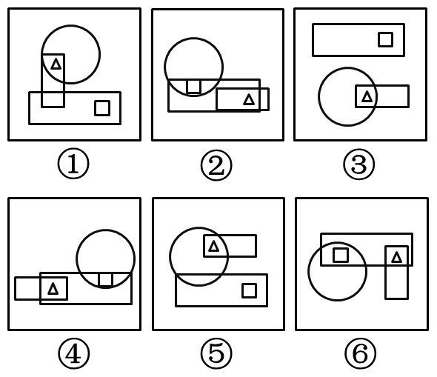
A.①②③，④⑤⑥ B.①④⑤，②③⑥ C.①④⑥，②③⑤ D.①③⑤，②④⑥
58．把下面的六个图形分为两类，使每一类图形都有各自的共同特征和规律分类正确的一项是：
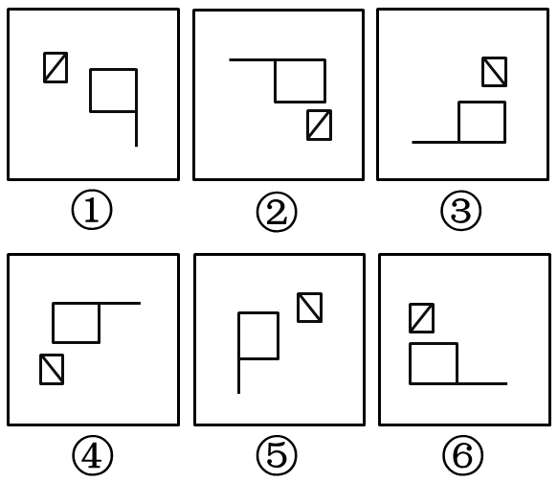
A.①②⑥，③④⑤ B.①③⑤，②④⑥ C.①③④，②⑤⑥ D.①④⑥，②③⑤

59．从所给四个选项中，选择最合适的一个填入问号处，使之呈现一定的规律性：
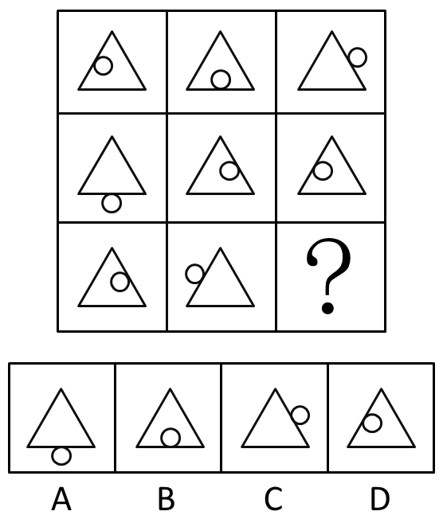
60．从所给四个选项中，选择最合适的一个填入问号处，使之符合所给的题干所示：
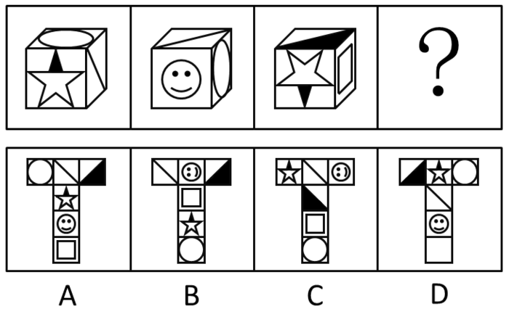
61．把下面的六个图形分为两类，使每一类图形都有各自的共同特征和规律分类正确的一项是：
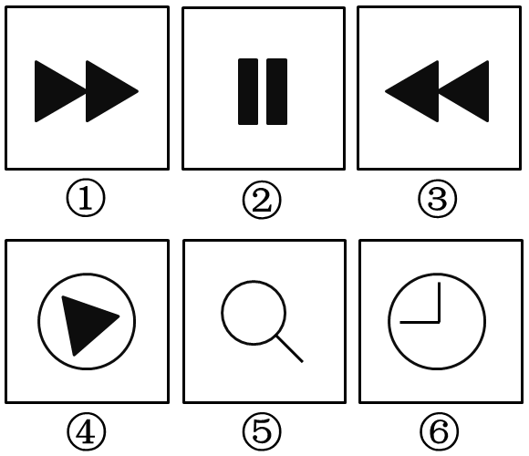
A.①②⑥，③④⑤ B.①③④，②⑤⑥ C.①⑤⑥，②③④ D.①③⑤，②④⑥
62．黄连：苦涩
A．班级：团结 B．钻石：坚硬 C．花朵：鲜红 D．城市：繁华
63．报刊：新闻
A．土地：玉米 B．法院：法律 C．出版社：书籍 D．唱片：歌曲
64．沟通：手机：金属
A．招聘：面试：简介 B．物流：运输：公路
C．卫星：科技：科学家 D．露营：帐篷：帆布
65．（）对于熟练相当于敏捷对于（）
A．娴熟 灵敏 B．操作 迅捷 C．熟悉 迅速 D．谙熟 灵动
66．出行：雾霾；口罩
A．休息：沙发：电视 B．超车：公路：路标 C．勘探：野外：地图 D．娱乐：海滨：游泳
67．（）对于 美丽 相当于 春风满面 对于 （）
A．楚楚动人 愉快 B．笑靥如花 兴奋 C．眉开眼笑 高兴 D．心地善良 滋润
68．麻雀：动物：生物链
A．豆浆：早餐：豆制品 B．开水：纸杯：便利品
C．钢笔：电脑：办公品 D．发卡：首饰：妆扮品
69．不规则需求是指某些物品或者服务的市场需求在不同季节，或一周不同日子，甚至一天不同时间上下波动很大的一种需求状况。
根据上述定义，下列哪项属于不规则需求？
A．早晚高峰期出租车供不应求
B．某电商店庆打折，活动当天点击量剧增
C．某博物馆引进一批梵高画作巡展，游客蜂拥而至
D．某品牌牙刷分为软、硬、中三种以面向不同消费者
70．初级群体指的是由面对面互动所形成的、具有亲密的人际关系和浓厚的感情色彩的社会群体；次级群体指的是其成员为了某种特定的目标集合在一起，通过明确的规章制度结成正规关系的社会群体。
根据上述定义，下列涉及次级群体的是：
A．小赵要到大城市上学了，山里的乡亲们都到村口为他送行
B．20年之后，小张儿时的玩伴建立了一个微信群
C．亲友团来到比赛现场为小李助威
D．小王考上了研究生，公司的同事一起为他庆贺
71．诱发运动是指由于一个物体的运动使其相邻的一个静止物体产生运动的错觉现象。
根据上述定义，下列属于诱发运动的是：
A．在黑板前点燃一支蜡烛，并注视着烛光会看到烛光在运动
B．多张图片按一定空间间隔与时间距离相继呈现形成电影
C．注视瀑布的某一处，再看周围的树木，会觉得树木在向上飞升
D．当我们注视夜空时，会看到月亮在动，而云是静止的
72．红叶子理论认为，一个人职业的成功不在于红叶子数目的多少，而在于他是否具备一片特别硕大的红叶子，这片特别硕大的红叶子不是与生俱来的，需要根据个人优势不断努力才能获得。
根据上述定义，下列哪项能用红叶子理论解释？
A．小刘虽然偶尔迟到，但对工作尽职尽责、富有团队精神
B．小张本科学习数学专业，但是他觉得数学专业比较枯燥，所以他选择攻读经济学硕士
C．小李的销售能力和财务水平一般，但对市场特别敏感，他努力发展这方面优势，最后成了一名企业家
D．小文是英语系学生，但口语不太好，她辅修了国际法方面的课程，最后成了一名出色的律师
73．企业从银行或海外取得外汇借款后并不是直接使用外汇资金，而是将外汇结汇给银行，取得人民币资金加以使用，这种现象称之为贷款替代。
根据上述定义，下列哪项属于贷款替代？
A．人民币升值后，一些企业纷纷减少人民币负债，增加外汇负债，然后再用人民币进行投资
B．国内经济过热，商业银行对人民币贷款的发放从紧。某贸易公司出于财务考虑转向外资银行贷款，获得外币资金
C．王明觉得人民币利率高于美元，因此他申请美元贷款，然后将外汇结汇给银行，从而获得人民币资金
D．小宇出国旅游前去银行兑换了一些外币，到国外后他使用信用卡结算，回国后用人民币还款
74．运动参与是指主动参与体育活动的态度和行为表现，经常参与体育活动的人，可以培养和发展对运动的兴趣和爱好。养成体育锻炼的习惯，使体育活动成为生活中的重要组成部分。作为学校领域的运动参与，要求学生具有积极参与体育活动的态度和行为，掌握科学健身的知识和方法，养成坚持体育锻炼的习惯。
根据上述定义，下列属于运动参与的是：
A．小强体质较弱，为了增强体魄，他开始参与体育运动
B．为了培养孩子的兴趣，小生的父亲经常带他去游泳
C．小张酷爱网球比赛，会经常观看各种各样的网球比赛
D．小李热爱跑步，只要有时间，他就会参加马拉松比赛
75．“气候难民”指的是生存因气候变暖等特殊气候因素而受到威胁的人们，这是一个逐渐扩大的族群。某基金会发表的一份报告称，在未来40年，全球约5到6亿人都面临着沦为“气候难民”的危险。
下列描述中被迫迁移的人们，不属于“气候难民”的是：
A．卡特里娜飓风使得墨西哥海岸的众多居民逃离家乡
B．印度洋海啸导致了印度、泰国等多国居民被迫迁移
C．土地沙漠化使曾经繁荣的楼兰古国消亡，国民外迁
D．海平面上涨使马尔代夫领导人为国民另觅栖身之所
76．精益生产是通过系统结构、人员组织、运行方式和市场供求等方面的变革，最大限度地消除浪费和降低库存以及缩短生产周期，力求实现低成本准时生产的技术，其最终目的是通过流程整体优化、均衡物流、高效利用资源、消灭一切库存和浪费，达到用最少的投入向顾客提供最完美价值的目的。
根据上述定义，下列属于精益生产的是：
A．为了抢占市场，甲公司不断提高空间利用率
B．乙公司投入了大量资金以缩短其产品生产周期
C．丙公司的强大供货体系保证它能随时满足客户
D．丁公司充分发挥自身优势建立了超快的物流系统
77．人们在社会生活中常会面临选择，要么选择风险小，报酬低的机会；要么选择风险大，报酬高的机会。究竟是在个人决策的情况下富于冒险性，还是在群体决策的情况下富于冒险性？有研究表明，群体比个体更富有冒险精神，群体倾向于获利大但成功率小的行为。
以下哪项如果为真，最能支持上述研究结论？
A．在群体进行决策时，人们往往会比个人决策时更倾向于向某一个极端偏斜，从而背离最佳决策
B．个体会将其意见与群体其他成员相互比较，因其想要被其他群体成员所接受及喜爱，所以个体往往会顺从群体的一般意见
C．在群体决策中，很可能出现以个体或子群体为主发表意见、进行决策的情况，使群体决策为个体或子群体所左右
D．群体决策有利于充分利用其成员不同的教育程度、经验和背景，他们的广泛参与有利于最高决策的科学性
78．理论认为，反物质是正常物质的反状态，当正反物质相遇时，双方就会相互湮灭抵消，发生爆炸并产生巨大能量，有人认为，反物质是存在的，因为到目前为止没有任何证据证明反物质是不存在的。
以下哪项与题干中的论证方式相同？
A．圣女贞德的审问者们曾对她说，我们没有证据证明上帝与你有过对话，你可能是在胡编乱造，也可能精神失常
B．动物进化论是正确的，例如始祖鸟就是陆地生物向鸟类进化过程中的一类生物
C．既然不能证明平行世界不存在，那么平行世界就是存在的
D．长白山天池有怪兽，因为有人看见过怪兽曾在天池内活动的踪迹
79．近日，火星车在加勒陨坑拍摄的图像发现，火星陨坑内的远古土壤存在着类似地球土壤裂纹剖面的土壤样本，通常这样的土壤存在于南极干燥谷和智利阿塔卡马沙漠，这暗示着远古时期火星可能存在生命。
以下哪项如果为真，最能支持上述结论？
A．地球沙漠土壤中存在土块，具有多孔中空结构，硫酸盐浓度较高，这一特征在火星土壤层并不明显
B．化学物质分析显示，陨坑内土壤的化学风化过程以及粘土沉积中橄榄石矿损耗情况与地球土壤的状况较为接近
C．这些火星远古土壤样本仅表明火星早期可能曾是温暖潮湿的，那时的环境比现今更具宜居性
D．土壤裂纹剖面中的磷损耗特别引人注意，因为地球土壤也存在这种现象，这是由于微生物活跃性所致
80．干细胞遍布人体，因为拥有变成任何类型细胞的能力而令科学家们着迷，这种能力意味着它们有可能修复或者取代受损的组织。而通过激光刺激干细胞生长很有可能实现组织生长，因此研究人员认为激光技术或许将成为医学领域的一种变革工具。
以下哪项如果为真，最能支持上述结论？
A．不同波段的激光对机体组织作用的原理尚不清楚
B．已有病例表明，激光会对儿童视网膜造成损伤，影响视力
C．目前激光刺激生长法尚未在人类机体上进行试验，风险还待评估
D．用激光治疗带有牙洞的臼齿，受损的牙体组织能逐渐恢复
81．有报道称，由于人类大量排放温室气体，过去150多年中全球气温一直在持续上升。但与1970至1998年相比，1999年至今全球表面平均气温的上升速度明显放缓，近15年来该平均气温的上升幅度不明显，因此全球变暖并不是那么严重。如果以下各项为真，最能削弱上述论证的是？
A．海洋和气候系统的调整过程使得海洋表层热量向深海输送
B．此现象在上世纪50~70年代曾出现过，随后又开始加速变暖
C．联合国气候专家指出，空气中的二氧化碳浓度处于80万年来的最高点
D．近几年发生多起因气候变暖而产生的自然灾害
82．某市为了发展文化强市战略，在2008年、2010年先后建成了两个图书馆，2008年底共办理市民借书证7万余个，到2010年底共办理市民借书证13万个，2011年，该市又在新区建立了第三个图书馆，于2012年初落成开放，截止2012年底，全市共计办理市民借书证20余万个。市政府由此认为，该项举措是有实效的，因为在短短的4年间，光顾图书馆的市民增加了近两倍。
以下哪项如果为真，最能削弱上述结论？
A．图书馆要不断购置新书，维护成本也很高，这会影响该市其他文化设施建设
B．该市有两所高等学校，许多在校生也办理了这3个图书馆的借书证
C．很多办理了第一个图书馆借书证的市民又办理了另外两个图书馆的借书证
D．该市新区建设发展迅速，4年间很多外来人口大量涌入新区
83．一个没有普通话一级甲等证书的人不可能成为一个主持人，因为主持人不能发音不标准。
上述论证还需基于以下哪一前提？
A．没有一级甲等证书的人都会发音不标准
B．发音不标准的主持人可能没有一级甲等证书
C．一个发音不标准的人有可能获得一级甲等证书
D．一个发音不标准的主持人不可能成为一个受人欢迎的主持人
84．国际工程一般是指那些资金由外国政府或国际组织提供，并在咨询设计、施工、设备材料采购及劳务供应等方面部分或全部实行跨国经营的工程项目。国际工程经营是国际间复杂的商业性交易活动，与国际政治、经济环境与形式密切相关，环境和市场的变化会严重影响到有关国际工程业务的成败，有人认为，目前我国国际工程项目管理体系还未达到要求。
以下哪项如果为真，最能驳斥上述结论？
A．和其他发达国家相比我国在国际项目管理这个方面学术活动水平比较低
B．现阶段建设市场在项目整体承包方面认可水平较高，市场认可水平高
C．现阶段开展项目管理工作的部门绝大部分都具有健全的运作机制
D．在工程开展方面进行管理控制的项目控制相关部门专业化程度较高
85．题目正在全力以赴征集，将会在征集到后第一时间上传
A．缺失
B．缺失
C．缺失
D．缺失
五、资料分析
材料一
2014年1~11月我国货物运输情况
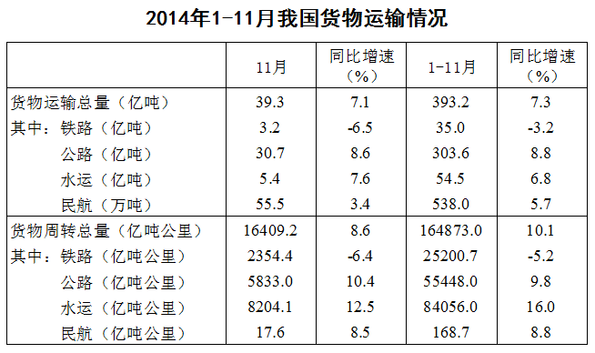
86．2014年1~10月我国货物运输总量为多少亿吨？
A．340.2 B．353.9 C．366.5 D．393.2
87．2013年1~10月我国货物运输总量最大的领域是：
A.水运 B.民航 C.铁路 D.公路
88．2013年11月我国货物周转总量中，水运周转量占比在以下哪个范围之内？
A．低于40% B．40%~50% C．50%~60% D．高于60%
89．哪些运输方式在2014年11月的货物运输量占当月货物运输总量的比重超过上年同期水平？
A.仅铁路 B.仅公路 C.铁路和民航 D.公路和水运
90．关于2014年1~11月我国货物运输状况，能够从上述资料中推出的是：
A.月均货物运输量约为33亿吨
B.每吨货物平均运输距离为500多公里
C.铁路货运量占总体比重低于其货物周转量占总体比重
D.公路货物周转量同比增量高于水运货物周转量同比增量
材料二
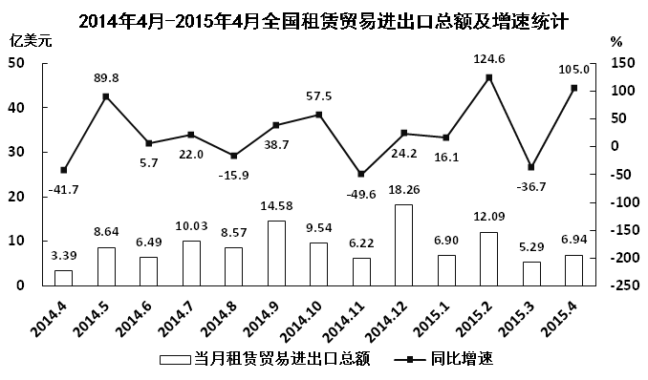
91．2014年下半年全国租赁贸易进出口总额约为多少亿美元？
A．5 B．62 C．67 D．74
92．下列月份中，全国租赁贸易进出口总额环比增速最快的是：
A．2014年5月 B．2014年9月 C．2014年12月 D．2015年2月
93．2015年一季度全国租赁贸易进出口总额较上一季度约：
A．增长了30% B．降低了30% C．增长了40% D．降低了40%
94．2014年5月~2015年4月间，全国租赁贸易进出口总额及同比增速均高于上月的月份有几个？
A．5 B．6 C．7 D．8
95．能够从上述资料中推出的是：
A．2015年4月全国租赁贸易进出口额比2013年4月翻了一番
B．2015年1~4月月均全国租赁贸易进出口额超过8亿美元
C．2013年8~9月全国租赁贸易进出口额超过20亿美元
D．表中全国租赁贸易进出口额同比下降的月份占总数的三分之一
材料三
2015年2月，我国快递业务量完成8.2亿件，同比增长18.7%;业务收入完成136.0亿元，同比增长22.5%.消费者对快递业务进行的申诉中，有效申诉（确定企业责任的）占总申诉量的97.6%,为消费者挽回经济损失229.8万元。
2015年2月，全国每百万件快递业务中，有效申诉量未23.4件，对企业1的每百万件有效申诉量为75.13件，环比增长48.0%,对企业2的每百万件有效申诉量未32.56件，环比增长55.0%,对企业3的每百万件有效申诉量为31.86件，环比增长140.0%,对企业4的每百万件有效申诉量为17.81件，环比增长36.0%.
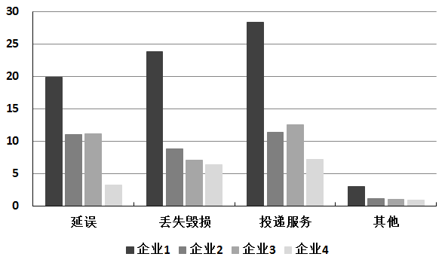
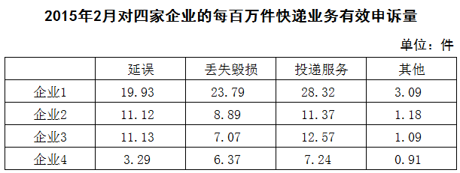
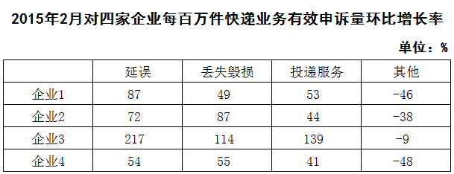
96．2015年2月，平均每笔快递业务的收入在以下哪个范围之内？
A．低于17元 B．17~19元 C ．19~21元 D．高于21元
97．2015年2月，消费者对快递业务的全部申诉量约为
A．1.96万件 B．2.36万件 C．1.96亿件 D．2.36亿件
98．将4家企业按2015年1月每百万件快递业务丢失损毁的有效申诉量按从高到低排序，正确的是：
A．企业2,企业1,企业3,企业4 B．企业1,企业2,企业3,企业4
C．企业2,企业1,企业4,企业3 D．企业1,企业2,企业4,企业3
99．2015年2月4家企业中，有几家企业的快递服务中申诉量占该企业当月申诉量的比重高于上月水平。
A．1家 B．2家 C．3家 D．4家
100.能够从上述材料推出的是：
A．2014年2月，全国快递业务完成量为8亿多件
B．2015年2月，全国每百万件快递业务中，非有效申诉不到1件
C．2015年2月，4家企业的百万快递业务有效申诉量都高于全国水平
D．2015年2月，企业1的每百万快递业务有效申诉量超过任何企业的2倍

参考答案及解析
1. C，
①社会主义市场经济理论：1992年10月12日，中共十四大报告明确指出，中国经济体制改革的目标是建立社会主义市场经济体制，以利于进一步解放和发展生产力。
②“三个代表”重要思想：2000年2月，江泽民在广东考察工作，第一次提出“三个代表”要求。2002年11月，江 泽 民在党的十六大报告中进一步阐述了“三个代表”重要思想的时代背景、历史要求，指导意义。党的十六大把“三个代表”重要思想同马克思列宁主义、毛泽东思想、邓小平理论一道，确立为当必须长期坚持的指导思想并写入宪章。
③社会主义本质理论：1992年初，邓小平在“南方谈话”中提出：“社会主义的本质，是解放生产力，发展生产力，消灭剥削，消除两极分化，最终达到共同富裕”。
④构建社会主义和谐社会理念：2004年9月19日，党的十六届四中全会第一次明确提出，共产党作为执政党，要“坚持最广泛最充分地调动一切积极因素，不断提高构建社会主义和谐社会的能力”。这是在党的文件中第一次把和谐社会建设放到同经济建设、政治建设、文化建设并列的突出位置。
由此可知，按照时间从先至后，提出顺序为③①②④，正确答案为C项。
2. A，
A“坐地日行八万里”是指地球自转。地球赤道半径约6371公里,地球自转一周,人行的路程为周长值约为：2πr=2π×6471公里＝40100公里＝80200里。A项错误。
B“两岸青山相对出”，研究的对象是“青山”，运动状态是“出”，青山是运动的，相对于船来说的；“孤帆一片日出来”，研究的对象是“孤帆”，运动状态是“来”，船是运动的，相对于日（或两岸、青山）来说的；同一个物体，以不同的参照物，它的运动状态可能不同，这就是运动和静止的相对性。B选项正确。
C“八月秋高风怒号”中的风声是空气振动发出的声音。C选项正确。
D“飞流直下三千尺”，是因为水受到重力的作用，从高处往低处流，在此过程中势能减小，减小的势能转化为动能。D项正确。故正确答案为A。
3. D，
A项错误：微波是指频率为300MHz~300GHz的电磁波。微波频率比一般的无线电波频率高，通常也称为“超高频电磁波”。
B项错误：水分子属极性分子，介电常数较大，其介质损耗因数也很大，对微波具有强吸收能力。
C项错误：对于玻璃、塑料和瓷器，微波几乎是穿越而不被吸收。
D项正确：由于微波频率很高，所以在不大的相对带宽下，其可用的频带很宽，可达数百甚至上千兆赫兹，这是低频无线电波无法比拟的。这意味着微波的信息容量大，所以现代多路通信系统，包括卫星通信系统，几乎无例外都是工作在微波波段。ABC项错误，故正确答案为D项。
4. D，
风蚀地貌是经由风和风沙流对土壤表面物质及基岩进行的吹蚀和磨蚀作用所形成的地表形态。右图所示的是风蚀地貌中的雅丹地貌，是一种河湖相土状堆积物地区发育的风蚀土墩和风蚀凹地相间的地貌形态。其发育过程是：挟沙气流磨蚀地面，地面出现风蚀沟槽。磨蚀作用进一步发展，沟槽扩展为风蚀洼地;洼地之间的地面相对高起，成为风蚀土墩。D项正确。
A项：喀斯特地貌是具有溶蚀力的水对可溶性岩石（大多为石灰岩）进行溶蚀作用等所形成的地表和地下形态的总称。喀斯特地貌地面上往往崎岖不平，岩石绚丽，奇峰林立。与题干不符，排除。
B项：冰川地貌是有由冰川作用塑造的地貌，属于气候地貌范畴。地貌类型比较多样，按成因分为侵蚀地貌和堆积地貌两类。图中所示并非冰川地貌的特征，排除。
C项：丹霞地貌系指由产状水平或平缓的层状铁钙质混合不均匀胶结而成的红色碎屑岩，受垂直或高角度解理切割，并在差异风化、重力崩塌、流水溶蚀、风力侵蚀等综合作用下形成的有陡崖的城堡状、宝塔状、针状、柱状、棒状、方山状或峰林状的地貌特征。与题干不符，排除。故正确答案为D。
5. A，
货币政策是指中央银行为实现既定的目标，运用各种工具调节货币供应量来调节市场利率，通过市场利率的变化来影响民间的资本投资，影响总需求来影响宏观经济运行的各种方针措施。
A项：德国属于欧元区国家，而欧洲中央银行负责制定欧盟欧元区的金融及货币政策。欧洲中央银行是超国家层面的中央银行和欧盟成员国的各国家中央银行的有机结合。因此一旦发生经济衰退，德国不能运用独立的货币政策进行调节，必须符合欧洲中央银行的整体政策要求。
B、C、D三项中，英国不属于欧元区国家，有自己独立的货币英镑。美国和新加坡均有自己的独立货币美元和新加坡元，三个国家都有独立的中央银行，可以使用货币政策调节本国经济。故正确答案为A
6. D，
处方药就是必须凭执业医师或执业助理医师处方才可调配、购买和使用的药品。大部分药品属于处方药，特殊药品也属于处方药：各类麻醉类药品、抗癌类药品以及精神类药品。因此A项正确；
非处方药是指为方便公众用药，在保证用药安全的前提下，经国家卫生行政部门规定或审定后，不需要医师或其它医疗专业人员开写处方即可购买的药品，一般公众凭自我判断，按照药品标签及使用说明就可自行使用。因此B项正确；处方药必须凭执业医师或执业助理医师处方才可调配、购买和使用的药品。不可擅自使用、停用或增减剂量，否则可能引起严重后果。因此C项正确；
药品说明书是载明药品的重要信息的法定文件，具有重要的法律意义。我国《药品管理法》第54条规定，药品包装必须按照规定印有或者贴有标签并附有说明书。因此D项错误。故正确答案为D。
7. D，
A水稻，一年生禾本科植物，禾亚科稻属。水稻所结子实即稻谷，稻谷(粒)去壳后称大米、香米、稻米。世界上近一半人口，都以大米为食。A项说法正确。
B自花授粉（self-pollination）指一株植物的花粉，对同一个体的雌蕊进行授粉的现象。大多数植物都是自花授粉。水果中，无花果、桃子、苹果、石榴、火龙果等；谷物中，豌豆、大麦、小麦、大豆、豆角、稻子等；蔬菜中，辣椒、番茄、茄子等，都是自花授粉。B项说法正确。
C水稻的主要生长区域是中国南方、朝鲜半岛、日本、东南亚、南亚、地中海沿岸、美国东南部、中美洲、大洋洲和非洲部分地区。C项说法正确。
D早中晚稻主要根据播种期和收获期而划分。以中国长江中下游地区为例，早稻一般于3月底4月初播种，7月中下旬收获；中稻一般4月初至5月底播种，9月中下旬收获；晚稻一般于6月中下旬播种，十月上中旬收获。同一地区，种完早稻可以接着种植晚稻，俗称双季稻。而中稻生育期较长，同一地区一年只能种植一次。D项说法错误。
本题为选非题，故正确答案为D。
8. C，
夫妻共同财产，是指在夫妻关系存续期间夫妻所共同拥有的财产。《中华人民共和国婚姻法》第十七条规定，夫妻在婚姻关系存续期间所得的下列财产，归夫妻共同所有：（1）工资、奖金；（2）生产、经营的收益；（3）知识产权的收益；（4）继承或赠与所得的财产，但本法第十八条第三项规定的除外；（5）其他应当归共同所有的财产。”最高人民法院关于适用《中华人民共和国婚姻法》若干问题的解释（三）第七条第一款规定：婚后由一方父母出资购买的不动产，产权登记在出资人子女名下的，可按照婚姻法第十八条第（三）项的规定，视为只对自己子女一方的赠与，该不动产应认定为夫妻一方的财产。
A属于生产经营收益，属于夫妻共同财产；
B军人的复员费、自主择业费等一次性费用应为夫妻一方的个人财产，但婚姻存续时间较长的，可以转化为共同财产；
D项符合法条。
C项是夫妻一方个人财产，不符合定义。本题为选非题，故正确答案为C项。
9. B，
A项正确：《白鹿原》是陈忠实的代表作。1997年，该小说获得中国第4届茅盾文学奖。
B项错误：《平凡的世界》是中国作家路遥创作的一部百万字的小说，并非由史铁生创作。1991年3月《平凡的世界》获中国第三届茅盾文学奖。
C项正确：余华是当代文学中先锋派小说的代表作家之一，主要作品有《现实一种》《活着》《许三观卖血记》。
D项正确：《大红灯笼高高挂》改编自苏童的小说《妻妾成群》。
ACD项正确，B项错误。本题为选非题，故正确答案为B项。
10. A，
A项：“东风”系列，是中华人民共和国一系列近程、中远程和洲际弹道导弹。“东风”系列是目前世界上唯一覆盖各种类型弹道导弹的陆基弹道导弹系列。
B项：“长征”系列为我国运载火箭型号命名。中国自1956年开始展开现代火箭的研制工作。1964年6月29日，中国自行设计研制的中程火箭试飞成功之后，即着手研制多级火箭，向空间技术进军。经过了五年的艰苦努力，1970年4月24日“长征一号”运载火箭诞生，首次发射“东方红一号”卫星成功。“长征”系列火箭已经走向世界，享誉全球，在国际发射市场占有重要一席。
C项：“红旗”系列防空导弹构成了我国地空防空导弹的主体。红旗系列防空导弹涵盖了中远程、中高空到近程超低空的火力范围，已经形成一个庞大的家族，担负着中国防空的重任。
D项：“天宫”系列是我国空间站项目的命名方式。早在1992年，中国就确立了以建立空间站为目标的航天计划。这一计划分三步，第一步是载人飞船阶段，目标是能够把宇航员送到太空，正常运行若干天，并成功返回。第二步是空间实验室阶段。在这个阶段要解决组装、交互对接、补给以及循环利用等四大技术。这些技术关系到空间站的组装、宇航员在空间站的生存等关键问题。“天宫”一号就是中国在第二步计划中为了解决交互对接问题而发射的一个目标飞行器。BCD项均不符合题意，正确答案为A项。
11. C，
空格所填词语用以形容“版权意识”与“免费共享”精神的关系，很明显，“版权意识”具有专属性，而“免费共享”重在分享，二者相悖，对应选项，即可选到C项“矛盾”。其余三项均无法体现此种“相悖”关系，排除。
故正确答案为C。
12. A，本题考查成语填空。
根据文段中“交汇点”、“结合”等词的对应可知，文段重在阐述科学与电影二者之间应该相结合，才能达到更好的效果。故较易排除D项“相提并论”。 “相提并论”是指把不同的人或不同的事放在一起谈论或看待。文段强调的是相互配合而非同等看待，故排除。
其余三项均有“结合”之意。但B项“合二为一”是指将两者合为一个整体。显然“科普”与“艺术”无法变成一个整体，程度过重，排除。C项“珠联璧合”是用来比喻杰出的人才或美好的事物结合在一起。常用“珠联璧合，郎才女貌”，一般不与“将……”连用，故排除。
A项“融会贯通”是指把各方面的知识和道理融化汇合，符合文段提出的科普与艺术结合的概念。故正确答案为A。
13. C，
由 “字不虚设”、“阅读者决定不深究的地方有可能是作者用心良苦之所在”、“阅读时不宜有所偏”可知，作家写作对细节之处十分重视，字字珠玑，那阅读者对待这些文字的状态就应该是C选项“字斟句酌”，即对每一字、每一句都仔细斟酌、推敲，符合文意。A选项“孜孜不倦”侧重勤奋，B选项“精益求精”侧重好上加好追求更完美，D选项“心无旁骛”形容心无杂念、专心致志，三项均不能体现出对细节、在每个字上狠下功夫的特点，排除。
故正确答案为C。
14. C，本题考查实词填空。
第一空，填入的词与“生命长短”搭配。“操控”指的是掌握运用或驾驭得心应手，毫无阻碍，与后文词语搭配不当，故A选项排除。支配是指支配主体按照给定的条件和目标，对支配客体施加影响的过程和行为，文段中的“基因”与“生命长短”之间并无明确的主客体的行为关系，故排除B项。C项“决定”、D项“主宰”均可体现“基因”对于“生命长短”的重要作用。
第二空，填入的词对应前文“研究表明……”即基因运作的原理而非“流程”，故排除D选项。故正确答案为C。
15. B，
根据整个文段可知，大数据的应有之义即从消费习惯、行为特征、个人数据等方面体现特殊与不同，因此企业从中挖掘到的价值也应是“多元化”的，并且以此为依据提供的服务亦是更具有“针对性”的。基本锁定B项。
A项“市场化”、C项“智能化”并非大数据时代的重要特征，D项“规模化”勉强对应“大数据”中的“大”，但对于用户而言，大数据的意义不在于“多样”，而是更具个性的“针对性”服务。故正确答案为B。
16. D，
第一空，由文意可知，所填词语要表达“液态水”对于“生命生存”有非常重要的作用，观察选项，BCD项均可表达此意，而A选项“缺一不可”意为少一样也不行，主语常搭配多个事物，但是文段此处主语只有“液态水”一种元素，故排除A项。
第二空，文段意为“行星”恰好处在有液态水的范围，拥有生命的可能会更大，D选项“机会”符合语义语境；而B选项“条件”，通常与“好坏”搭配，而不用“大小”，排除；C选项“优势”，是需要在对比中来显现的，而文段并没有与其他行星对比之意，排除。 故正确答案为D。
17. D，本题考查实词填空和成语填空。
第一空，填入的成语与前文重点句“10幅名作都是从法国各大国立博物馆”对应，表现出从本是很有价值的作品中选出最好的。“沙里淘金”比喻好东西不易得或者做事费力大而收效少，也比喻从大量的材料里选择精华，无论哪种语义，都表示从一堆普通的东西中寻找好的东西，而文段中“法国各大国立博物馆”里一定都是精品，故“沙”这一主体与原文不符，排除B项。“精挑细选” 是指非常仔细的挑选，强调的是挑选的动作而非文段表达的好中选出最好的，故排除A选项。
第二空，考查的是实词的固定搭配，填入的词与“精华”搭配，常用于“浓缩精华”。 故正确答案为D。
18. A，
第一空，由“这些文字早已消亡”和“唯有”可知，世界上的古老文字如今只剩下汉字，则只有A选项“硕果仅存”可以与文意对应，比喻由于时间的推移，留存下来仅存的人或事物 ；B选项“凤毛麟角”比喻珍贵而稀少的人或物，不如A选项的“唯一性”与文意对应紧密，排除；D选项“鹤立鸡群”比喻一个人的仪表或才能在周围一群人里显得很突出，C选项“出类拔萃”指超出同类之上，多指人的品德才能，二者多用来形容人的优秀，与文意完全不符，排除。
第二空用来验证，“长盛不衰”指长时间保持旺盛的势头，与后文“堪称当今世界上最有生命力的文字之一”形成完美对应。故正确答案为A。
19. B，
第一空，搭配“难题”，B项“迎刃而解”比喻处理事情、解决问题很顺利，搭配得当，符合文意。A项“举一反三”意为从一件事情类推而知道其他许多事情， C选项“拨云见日”常常形容疑团消除， D选项“昭然若揭”侧重于真相全部暴露，三项均与“难题”搭配不当，答案基本锁定B选项。
第二空验证，“鞭长莫及”比喻力量达不到，与“微弱的引力效应”相对应，体现暗物质的重要作用。
故正确答案为B。
20. A，
第一空，由文段的“天池经历了漫长的无名时期”、“天池传说的兴起”可知，天池逐渐有名气被知晓，A项“声名鹊起”意为名声突然大振，知名度迅速提高；D项“广为人知”意为流传很广，大家都知道，符合文意。B选项“门庭若市”是形容来的人多非常热闹，与“名气”无关，排除。C选项“脱颖而出”比喻本领全部显露出来，也指工作时通过努力超人一等，常强调与他人的对比，文中并无此意，排除。
第二空，横线处所填词汇是形容山水之景与神灵之气之间的关系，后文的“山不在高，有仙则名”是对前文的解释，D选项“相视莫逆”形容彼此间友谊深厚，无所违逆于心，主语为人，不能是物， 且“山水之景”与“神灵之气”无所谓友谊深厚，排除。A选项“相得益彰”意为两个人或两件事物互相配合，双方的能力和作用更能显示出来，能体现出山水之景与神灵之气的结合使得山水之境更为美好的意境，符合文意和语境。故正确答案为A。
21. B，
第一空，所填词语需要同时搭配“空间”和“情感”，A选项“冷漠”，常用“态度冷漠”，无法与“空间”搭配，排除；C选项“隔绝”，可与“空间”搭配，常用“与世隔绝”，无法与“情感”搭配，排除；B与D选项“疏离”和“封闭”置于此均可。
第二空，B选项“前所未有”，指从来没有过的，常用作褒义，在此用来形容联系的紧密程度，且与前文“在这个时代”的时间状语构成对应，符合语义；而D选项“始料未及”指没有想到，在意料之外的，而文段并没有之前有所设想之意，排除。故正确答案为B。
22. C，
第一空，所填词语有“变化”的意思，修饰“国际角色与位序”。“善变”强调变化无常，容易改变，搭配不当，排除A项。“演变”强调发展变化经历的时间久，文段没有体现出这一点，排除B项。
第二空，所填空与“相互协调”语义对应。“协商”一般用在谈判等情况下，对于某一事情的讨论，“磋商”表示双方仔细商量和研究，交换意见，从语义上均可与“相互协调”对应。但“磋商”是外交正式场合用语，与文段整体风格更为相符。故正确答案为C。
23. D，
第一空，西班牙人一直有一种饮食观念即“慢食”，后面由提到对应的“慢生活”态度，说明他们对这种观念并不是“嗤之以鼻”，故排除A项；“积重难返”指长期形成的不良的风俗、习惯不易改变，文段中并没有提到“慢食”概念不好，故排除C项。“坚不可摧”与“根深蒂固”都可形容坚固不可动摇，但“坚不可摧”一般用来形容精神、意志等，“根深蒂固”一般用来形容观念、思想等。故排除B项，基本锁定D项。
以第二空验证，横线处所填词语应能体现出西班牙人的“慢生活”态度，横线前面的“都会”，说明午休时段是小店业主们无论如何不会更改的休息时间，“雷打不动”语义更重，符合文意。故正确答案为D
24. C，
本题可从第二空入手。一般情况下，“引起”不与“偏差”、“干扰”搭配，常见搭配为“出现偏差”、“受到干扰”。故可排除B、D两项。对比“歧义”与“误解”，前者强调同一事件理解出两种不同的含义，后者强调对于某事物产生了错误的认知。根据后文“以致有人觉得社会秩序是可以由个人好恶来维持的了”，是对“礼治”、“人治”的错误理解，故可排除A项。基本锁定C项。
反观第一空，“社会情态”即社会的情况、状态，符合文意。故正确答案为C。
25. A，
通读文段，可知企业业务都实现计算机化后，若业务流程没有增加、对性能也没有特别需要的话，从事计算机业务的企业，其产品就不能像以前一样有市场。
先看第二空，所填词语对应后文“购买”，让那些顾客继续购买新技术就是继续“销售、推广”自己的产品，而不单单是“生产、改进”。因此排除B、C项。
再看第三空，从事计算机业务的企业想要让已经得到满足的顾客继续购买，仅提供“优惠”是不够的，必须让顾客有一个继续购买的“理由”，才能保证产品卖出。故排除D项。
验证第一空，从事计算机业务的企业在其它企业业务计算机化后，产品面临“业务流程没有增加、顾客对性能没有特别需求”的情况，是其遭遇的“瓶颈”，符合文意。故正确答案为A。
26. A，
从第二个空入手，第二个空根据语境“像陶渊明那样从激流中退出”和“桃花源”可知，作者表达的是积极感情色彩，“蜷缩”、“固守”感情色彩偏消极与文段语境不符，排除B、D选项。“退隐”与“桃花源”搭配更合适；第三个空根据“与世界对抗”对应“冲突”，所以A项正确。故正确答案为A。
27. B，
第一空，由文段可知，人民币国际化并逐步发展总体上并无消极倾向和发展问题，D选项“危如累卵”比喻形势非常危急，不符合文意，排除D选项。由“从长期看来”、“逐步发展”可知，人民币成为储备货币并非是快速、短期的行为，而是渐进的过程，A选项“势如破竹”形容节节胜利、毫无阻挡，与长期的、渐进的过程不相符合，排除A选项。第二空以“长期向好”解释搭配，B项“趋势”、C项“势态”均可搭配。
第三空，由“另一方面”可知，由于人民币币值稳定有保障，才推动了有“保值增税”需求的央行储备人民币，C选项的“信心”是指相信自己的愿望或预料一定能够实现，“动力”与“信心”相比，不仅是相信而且更能突出现实条件对各国央行选择人民币的推动力量，故“动力”更合适。且“提供动力”这一搭配更为常见。故正确答案为B。
28. D，
由“更宽广的尺度”、“批判意识和更多的异端”可知，电子传媒与纸质传媒相比对不同观点态度更为宽容，体现出对不同声音接纳包含的姿态，A选项中的“鼓励”过于积极，文中没有鼓励赞赏的含义，排除。B选项“滋生”是说由于电子传媒宽广引起了更多的批判意识和异端，强加因果，无中生有排除。
C项”允许”、D项“容纳”均能够体现出电子传媒对不同观点态度的宽容接纳，符合文意和语境。
第二空，C项“振聋发聩”意为发出很大的响声使耳聋的人也能听见，用来比喻用语言文字唤醒糊涂麻木的人，重在强调观点的震撼性。D项“惊世骇俗”指人因思想、言行等异于寻常而使人感到震惊。显然后者与前文中“批判的意识”和“异端”等词对应更为准确。基本锁定D项。
以第三空验证，“无法望其项背”为常见固定搭配，意在强调以电子传媒为代表的现代传媒较于传统媒体的优势很大。故正确答案为D。
29. C，
文段为“分总”结构，开篇从汪曾祺的角度论述了语言与思想的关系，结尾以“从这个意义来讲”引领总句即为中心句，强调“语文教育”与“诗歌”的联系，结合选项C为同义替换，所以C项正确。
A选项缺少关键概念“语文教育”。
B选项表述不明确。
D选项缺少关键概念“诗歌”。故正确答案为C。
30. B，
本段文字前两句给出观点，指出秦汉文化造成的定势：政治和文化互相推动、存在互补，且指出这一定势影响了两千年中国历史。文段最后一句话具体介绍了影响的体现，故文段前两句话的观点是重点内容，即强调秦汉文化对后世的影响，B项论述符合中心。
A项没有体现出秦汉文化这一主题词。C项“中国文化”偷换概念。D项是解释说明的一部分，不是重点，排除。
故正确答案为B。
31. B，
文段首句通过“当前”交代背景，接下来从技术层面进行论述，通过“如今并非‘高科技’”可知，目前在技术上可以实现智能家居，对应B项。A项“已成为未来的发展方向”与文段信息“并未普及”矛盾，排除。C项“生产成本”无中生有，文段尾句提到的是“由于价格昂贵等原因”，“价格昂贵”和“生产成本”不是一个概念，排除。D项“概念模糊”与文段不符，首句是说很多人对于智能家居的概念滞后而非模糊，且尾句提到并未普及的原因是由于价格昂贵而非概念问题，排除。故正确答案为B。
32. C，
文段首句指出中石器时代绘画场所的变化，接下来通过“而”指出人类活动成为绘画描绘的主要对象，之后具体阐述中石器绘画如何呈现人类活动，因此文段重点阐述中石器绘画再现了人类生活，对应C项。
A项，根据“忽略细节刻画”可知“风格细腻精致”错误，排除。
B项，根据“动物形象在绘画中逐渐减少并失去原始的野性”可知“多表现动物野性”错误，排除。
D项，根据“用色单纯”可知“丰富”错误，排除。故正确答案为C。
33. D，
文段首句指出英国科学家宣称已找到了一种替代全球定位系统的方法，接下来对新的定位方法进行具体阐述，通过“限制并冷却放置于真空条件下的原子”，“在一台小型装置上限制原子”来进行定位，可知文段强调的是利用原子进行定位的原理，对应D项。
A项“智能手机”非文段重点，且“应用程序的革新”表述不明确，排除。
B项“科技创新”扩大范围，文段谈论的是如何定位的原理，排除。
C项“在前沿领域的应用”非重点，文段重点论述的是新定位方法的原理而不是应用，排除。故正确答案为D。
34.D ，
语句排序题，对比选项判断首句，⑤句是对“碘”下定义的表述，引出文段的话题，适合做首句，②句和④句分别阐述我国和自然界中碘的情况，应出现在⑤句之后，不适合做首句，排除A项和C项。
①句引出“海藻”这一碘的生产原料，③句的话题为“海藻碘盐”，建立在海藻的基础上，因此③句在①句之后，排除B项。故正确答案为D。
35. B，
本题可先确定尾句，比较②句和③句，③句为阐述现状的表述，②句通过“由此可以看出”进行总结得出结论，适合做尾句，排除A项和C项。
③句提到“北京文化创意产业开辟了大量的就业空间”，⑤句是对“就业弹性”下定义的表述，③句和⑤句话题不一致，排除D项。
⑥句提到“为了进一步确定文化创意产业对北京就业的吸纳空间”，根据“文化创意产业”、“就业空间”等共同信息捆绑，确定③句之后接⑥句，对应B项。故正确答案为B。
36. B，
本题考察细节判断。文段只阐述了何为自然的自由，何为文明的自由，A项中“各自的界限”未提及，且其定义也非社会契约所规定的，而是实际存在的，排除，文段只阐述了自然的自由和文明的自由；C“只有，才”的逻辑关系，文段未提及，且“服从社会契约”文段也未提及排除；D项中“限制”自然自由与原文“失去”自然自由概念不一致，排除。故正确答案为B。
37. A，
文段开头把“现代化学”与“炼金”进行对比，先指出现代化学与炼金的相似之处，接下来应是指出两者的区别，通过转折词“但”说明炼金技术不具备理性思维，随后通过“例如”进行举例说明，接下来即是强调现代化学是有理性思维的，因此下文应该谈论现代化学的理性思维是如何产生的，对应A项。B项物理学家如何创造元素是前文已经提到过的内容，后文不做论述，排除。C项的“欧洲”属于无中生有。D项对应文段最后一句的表述，是举例论证的内容，非重点，且没有包含“理性思维”这个关键词，排除。故正确答案为A。
38. C，
根据文段尾句的表述“有条件的自尊往往通过强烈的自我意识表现出来，这样的人总是通过他人的眼光来看待自己”可知，有条件的自尊者对外界的评价往往过于在意，对应C项。根据首句内容“前者是通过达到一些预设的标准来获得自尊，而非自我本真的需要”，可知A项错误。B项“父母的过分溺爱”在原文中没有提到，无中生有，排除。D项“对其成长不利”在文段中没有提到，作者并未对父母制定标准的效果进行评价，排除。故正确答案为C。
39. C，
文段先阐述了可见光通信技术的原理和特性，因其传播直线性导致应用局限，后文通过“但”进行转折，转折后为重点即强调其在公共通信中的应用前景，与C项吻合，且C项中“大放异彩”和文段中的“令人兴奋的应用前景”对应。A项中“智能之城”、B项中的“核心技术突破”均为无中生有，排除；D项中可见光通信技术对“家庭网络”的影响与文意相悖，排除。故正确答案为C。
40. A
通过空格前的“换句话说”以及空格后的“典型的例子”可知，所填入句子与前文句子和后文举例表达意思一致，前文阐述了诗歌面貌与作者人品关系不大，后文通过潘岳的例子说明具有卑劣行径的人依然可以写出高雅的作品，对应选项选A。
B项较A项，表述不够明确、直接，且“唯一要素”下文应该讲其他要素，不符合原文；C项中“掩饰自己的真实品格”为无中生有；D项中“知人知面不知心”指了解一个人的内心很难，与原文中作品面貌和品格的联系不大，且“创作领域”太过宽泛，排除。故本题选A。
41. B，
本段文字的脉络为观点+解释说明。文段首先介绍“大数据”的概念，接下来进一步介绍了大数据的特点，即大量、高速、多样、价值，并且被人类认为是“新财富”、“堪比石油”，说明大数据存在巨大的可利用价值，随后作者用发达国家重视开发大数据的做法作为“明证”，起到解释说明的作用，故文段的重点内容在论述大数据的潜在价值，与此观点表述相符的为B，当选。
A项是文段首句引出大数据概念的内容，并非是文段的观点，不是重点，排除。
C、D两项是尾句解释说明的内容，不是重点，排除。故正确答案为B。
42. C，
本段文字围绕中微子进行论述。首句指出中微子在宇宙中的重要作用，随后指出中微子由于无质量无电荷的特点使其运动轨迹不变，而这稳定的运动轨迹恰恰可以让中微子告诉大家他来自宇宙的哪里，故C项“宇宙的使者”中的“使者”一词很好的解释了中微子的作用，当选。
A项没有主题词，不符合标题填入的原则，排除。
B项的特立独行侧重特殊性，表述相较于C而言不够准确，且没有体现出中微子的作用，排除。
D项“触不可以”在原文中并未体现，与文意不符，排除。故正确答案为C。
43. C，
本段文字围绕“空间”这一话题进行阐述，首句指出空间的重要性体现在各个层面，后文以一句“这是以......等多种形式表现出来的”作为解释说明，再一次强调其重要性所在，故C项体现了文段的重点。
A项表述片面，是空间重要性的一个体现，排除。B项是后文解释说明的内容，并非重点，排除。D项无中生有，排除。故正确答案为C。
44. A，
本题为中心理解题，文段以“此外”为标志词，是典型的并列结构。“此外”前阐述了海洋开发活动中各项产业既要依靠海域、流域，也需要陆域参与；“此外”后阐述了现代海洋高新技术推动下，不仅海洋科技得以发展，也促进流域、陆域等技术的发展，故总结并列前后分句可得正确答案为A。
B、D项阐述主体为“现代科技的发展”，为并列后半部分内容，表述片面，排除；C项的“互相交错”没有体现出两者的互相依赖和促进之意，不如A项表述准确，排除。故正确答案为A。
45. A，
文段开头介绍沉积物基准这一概念，并指出其对评价沉积物污染、生态风险、湖泊生态环境有重要的作用，后文通过转折词指出了存在的问题，即没有形成完善、统一的体系和规范，故选项需基于原文给出解决问题的对策，即需要建立完善的沉积物基准体系。A项“弥补沉积物基准体系的不足”属于对策类表述，符合文段主旨，当选。
B项中“未成体系”表意过重，文中只表述未形成完善和统一的体系，并非没有体系。
C项是文段前半部分论述的沉积物基准体系的重要性，然而后半部分的问题才是文段重点所在，排除。
D项的“较多进展”为转折前内容，非重点，排除。 故正确答案为A。
46. A，
A工程队的效率是B工程队的2倍，可以赋值A队效率为2，B队效率为1，此时工程总量为6×（2+1）=18。如果两队的工作效率均提高一倍，A队效率即为2×（1+1）=4，B队效率为1×（1+1）=2。设A队休息t天，则有4×（6-t）+2×（6-1）=18，解得t=4。故正确答案为A。
47. A，
原有职工110人，其中技术人员是非技术人员的10倍，可知二者人数之比为10:1，总数共为11份，每份10人，可以得到非技术人员为1份10人，技术人员为10份100人。招聘后，两类人员的人数之比未变，即新招聘的技术人员是非技术人员的10倍，可以设新招聘的非技术人员为x，则技术人员为10x，则有100+10x-（10+x）=153，解得x=7。
故正确答案为A。
48.C
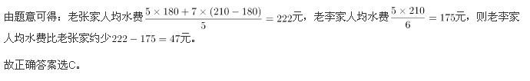
49. B，
由题意可得，商品每降价1元销量增加5个。上午商品打八折出售，下午商品在上午价格的基础上再打八折，列表可得：
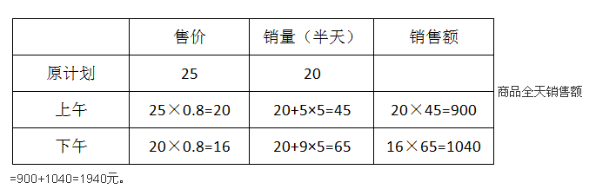故正确答案为B。
50. D，
由题意音乐系男女人数之比为1:3，则可得到音乐系男生人数占音乐系总人数的1/(1+3)=25%，同理美术系男生占美术系总人数比为2/(2+3)=40%，则两系人数混合后男生占总人数的比为30%，由线段法可知：
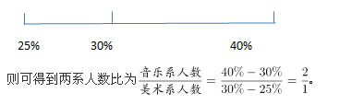故正确答案为D。
51. C，
假设每张桌子、凳子、椅子的所需工作量分别为a、b、c，木匠每小时的效率为1，则2a+4b=10×1、4a+8b=22×1，化简得到①a+2b=5，②a+2c=5.5，①+②=2a+2b+2c=10.5，则10（a+b+c）=52.5，所需时间t=52.5÷1=52.5小时。
故正确答案为C。
52. D，
由2014年父母年龄之差是儿子年龄的,可得儿子年龄是5的倍数，而儿子5年后年龄也必然是5的倍数，而5的倍数且为平方数的只能为25，则可得到现在儿子的年龄为20岁，年龄差即为20×=4岁，年龄和为4×23=92岁，则父亲年龄+母亲年龄=92，|父亲年龄-母亲年龄|=4，假设父亲年龄比母亲年龄大，则可得父亲年龄-母亲年龄=4，联立求解可得父亲年龄=48，母亲年龄=44，此时母亲年龄五年后为49岁，是平方数，满足条件。故父亲年龄为48岁。故正确答案为D。
53.A
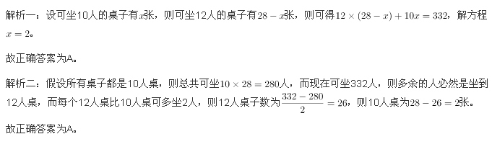
54. B，
一环形跑道上画了100个标记点，赋值标记点的间隔1米，根据环形植树公式，环形跑道全长=100×1=100米。某人跑了半圈，即跑了50米，此时要经过的标记点最多，就从一个标记点出发，最多能经过的标记点=+1=51。
故正确答案为B。
55. A，
小蚂蚁从A点到B点的过程中，三角形AED的底为AD，长度不变，高AE随着小蚂蚁向上爬而增长，故三角形AED的面积随时间增长（如图1所示）；小蚂蚁从B点到C点的过程中，三角形AED的底为AD，长度不变，高为正方形的边长10cm，也不变，故三角形AED的面积不随时间变化一直相等（如图2所示）；小蚂蚁从C点到D点的过程中，三角形AED的底为AD，长度不变，高DE随着小蚂蚁向下爬而减少，故三角形AED的面积随时间减少（如图3所示）。只有A项符合三角形AED面积随时间先增长，再不变最后减小的趋势。
56. B，
本题组成图形较为相似，优先考虑样式。题干中每幅图形均有两个形状组成，一里一外。第2幅图外面的图形形状与第1幅图里面的图形形状一致，第3幅图外面的图形形状，与第2幅图里面的图形形状一致，……即：后一幅图外面的图形形状与前一幅图里面的图形形状一致，由此规律可得，问号处外面的图形形状应为正方形，排除AC；图形存在黑、白、阴影三种颜色，从颜色入手，外图形颜色分别为白、阴影、白、阴影、白、？，问号处应为阴影，排除D选项；内部图形的颜色分别为黑、白、阴影、黑、白、？，问号处应为阴影， B项仍然符合此规律。故正确答案为B选项。
57. D，
本题图形组成相同，但无明显的位置移动规律，考虑图形间的相对位置。观察发现①③⑤图形中，正方形均在一个大图形内部，②④⑥中正方形均在两个图形相交的区域内。且①③⑤中三角形都在矩形和圆相交的区域内，②④⑥中三角形都在两个矩形相交的区域内。故正确答案为D选项。
58. C，
本题属于位置类，主要考察旋转与翻转的区别。使用时针法，按照1-2-3的顺序。
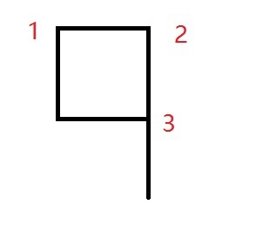
①③④三个图形为顺时针，②⑤⑥三个图形为逆时针。因此本题选择C选项。
59. B，
元素组成相同，考虑位置规律。横向观察发现“○”绕着三角形的边逆时针每次移动一条边，因此？处的“○”应在三角形下面的那条边上，排除C、D，观察A、B选项发现，“○”所处的位置不同，一个在三角形外部，一个在三角形内部，因此应考虑两个元素之间的位置关系。经观察发现前两行中都有两个图形“○”位于三角形内部，一个图形“○”位于三角形外部，因此？处的“○”应于三角形的内部，排除A选项；故正确答案为B。
60. C，
选项可知，五角星面是一个特殊的面，由第一个图形可以发现五角星黑色尖端部位所指向的面是“○”的面，选项A中五角星黑色尖端部位所指向的面是“\”面，排除；选项B中五角星黑色尖端部位所指向的面是“□”面，排除；选项D中五角星黑色尖端部位所指向的面是“空白面”，排除；故正确答案为C。
61. D，
本题属于数量类，因为有粗线条存在，因此首先考虑部分数。①③⑤部分数均为1；②④⑥部分数均为2。因此本题选择D选项。
62. B，
第一步：分析题干词语的逻辑关系
黄连是一种草本植物，其味入口一定是极苦，因此苦涩是黄连的一种必然属性。
第二部：逐一分析选项
A选项：班级可能团结可能不团结，不是一种必然属性关系，与题干逻辑不符，排除。
B选项：钻石是在地球深部高压、高温条件下形成的一种天然矿物。钻石在天然矿物中的硬度最高，因此坚硬是钻石的必然属性，与题干逻辑关系一致，为正确答案。
C选项：鲜红是花朵的属性，但花朵不一定是鲜红的，花朵的颜色可以多样，不是必然属性，与题干逻辑不符，排除。
D选项：城市不一定繁华，不是一种必然属性关系，与题干逻辑不符，排除。故正确答案为B。
63. D，
第一步：分析题干词语的逻辑关系
报刊是利用纸张把文字资料传播的一种工具，是发表、宣传新闻的一种载体。并且新闻的发表方式有很多，报刊只是其中一种。
第二部：逐一分析选项
A选项：土地与玉米是作物和种植地之间的对应关系，与题干逻辑不符，排除。
B选项：法院是司法审判机关，不是法律的载体，与题干逻辑不符，排除。
C选项：出版社出版书籍，不是书籍刊登的载体，与题干逻辑不符，排除。
D选项：唱片是是一种传播音乐、歌曲的载体，并且歌曲的发表形式有很多，唱片只是其中一种，与题干逻辑关系一致，为正确答案。故正确答案为D。
64. D，
第一步：分析题干词语的逻辑关系
手机是一种沟通工具，金属是制造手机的一种原材料。
第二步：逐一分析选项
A选项：面试是招聘的一个流程，与工具无关，简介与面试之间也不是原材料关系，不符合题干逻辑关系，排除；B选项：运输是物流的一个环节，与工具无关，运输与公路之间也不是原材料关系，不符合题干逻辑关系，排除；C选项：卫星是一种科学装置，科学家是研究科学的人，不符合题干逻辑关系，排除；D选项：帐篷是一种露营工具，帆布是制造帐篷的一种原材料，符合题干逻辑关系。故正确答案为D选项。
65. A，
A选项：娴熟是指很熟练，二者为近义词，前者是对后者程度的加深，敏捷是指反应非常灵敏，二者为近义词，前者是对后者程度的加深，前后逻辑关系一致；
B选项：熟练可以形容操作，敏捷与迅捷是近义词，前后逻辑关系不一致，排除；
C选项：熟悉是指十分了解，知道得很清楚；熟练是指技术精通而有经验，两者之间是程度上的加深；敏捷是指灵敏迅速，意思上与迅速之间是包含关系。前后逻辑关系不一致，排除；
D选项：谙熟与熟练是近义词，都可指熟悉（某种事物）。敏捷是指灵敏迅速，灵动多指灵活，意思上与两者是包含关系。前后逻辑关系不一致，排除故正确答案为A。
66. C，
题干可以造句为在雾霾环境下，出行需要戴口罩。出行为动词，雾霾和口罩为名词
A项： 沙发是家具，电视是家电，两者之间不存在对应关系，与题干逻辑你关系不一致，排除
B项：在公路上超车并不需要看路标，路标是指路的一种工具，与题干逻辑关系不一致。
C项：在野外环境中，勘探需要用地图，与题干逻辑关系一致，当选。
D项：游泳为动词，在词性上与题干就不符，排除。故正确答案为C。
67. A，
A选项：楚楚动人，形容美好的样子引人怜爱，可以用来形容美丽。春风满面比喻人喜悦舒畅的表情。可以形容愉快。前后逻辑关系一致，为正确答案。
B选项：笑靥如花形容人美丽，笑起来像花一样漂亮，可以用来形容美丽。但是春风满面不能用来形容兴奋，是形容高兴，愉快的样子。
C选项：眉开眼笑形容人高兴愉快的样子，眉头舒展，眼含笑意。与美丽没有必然逻辑关系，与题干逻辑不符，排除。
D选项：心地善良是从道德层面去形容一个人有道德、德行好，慈善。与美丽无必然逻辑关系，与题干逻辑不符，排除。故正确答案为A。
68. D，
第一步：分析题干词语的逻辑关系
题干麻雀属于动物，二者为种属关系，生物链指的是由动物、植物和微生物互相提供食物而形成的相互依存的链条关系。麻雀和动物都属于生物链的一部分。
第二部：逐一分析选项
A选项：豆浆与早餐之间为种属关系，但是早餐不是豆制品的组成部分，与题干逻辑不符，排除。
B选项：开水不属于纸杯，不是种属关系，与题干逻辑不符，排除。
C选项：钢笔和电脑都属于办公品，但是钢笔和电脑之间不是种属关系，与题干逻辑不符，排除。
D选项：发卡是首饰的一种，二者为种属关系，发卡和首饰都属于妆饰品，与题干逻辑关系一致，正确。
故正确答案为D
69. A，
第一步：找到定义关键词。
关键词为 “某些物品或者服务的市场需求”“不同季节，或一周不同日子，甚至一天不同时间”，“上下波动很大”第二步：逐一分析选项。A项：早晚高峰期出租车供不应求，即出租车服务的市场需求在一天的不同时间上下波动很大，符合定义；B项，“店庆打折当天点击量剧增”说明这种打折服务的市场需求很大，并未体现出需求上下波动，不符合定义；C项：“博物馆引进梵高画作后游客蜂拥而至”说明人们对欣赏梵高画作的需求很大，并未体现出需求上下波动，不符合定义。D项：只提到牙刷品牌对牙刷分类，并未提到消费者的反应如何，也不存在需求上下波动，不符合定义。故正确答案为A
70. D，
第一步：找到关键词。
关键词为初级群体是由“面对面互动形成”、“具有亲密人际关系和感情色彩”，次级群体是为了“某种特定的目标”、“有明确的规章制度”
第二步：逐一分析选项。
A项：小赵考上大学山里乡亲为他送行体现的是一种人际关系和感情色彩，属于初级群体，没有涉及到特定的目标和规章制度，排除；
B项：小张的玩伴建立了微信群体现的亲密的人际关系，属于初级群体，没有涉及到特定的目标和规章制度，排除；
C项：亲友团到比赛现场为小李助威，体现的是一种亲密的人际关系和感情色彩才聚集到一起，没有涉及到具有特定的目标，也没有明确的规章制度；
D.项：小王考上研究生，同事为他庆祝，这个群体指的是公司群体，大家的共同目标就是努力工作，把公司搞好，同时这个关系群中有严格的公司规章制度，属于次级群体，D选项为正确答案。
71. D，
第一步：找到定义关键词。
关键词为 “由于一个物体的运动”“使其相邻的一个静止物体产生运动”，“错觉”
第二步：逐一分析选项。
A项：不存在“一个物体的运动”，而且烛光本来就会随风摇动，也不属于静止物体，不符合定义；
B项：不存在“使相邻的一个静止物体产生运动”，且电影画面本来就在动，不是错觉，不符合定义；
C项：瀑布是往下流的，注视瀑布久了，再看树木，会觉得树木朝着瀑布相反的方向飞升。之所以会觉得树木朝着瀑布相反方向飞升，原因是长时间注视，与题干的原因不同，不符合定义；
D项：月亮并未运动，只是由于云在运动给人以错觉，误以为月亮在运动，符合定义。故正确答案为D。
72. C，
第一步：找到关键词。
关键词为 “职业的成功在于他具有一片特别硕大的红叶子”、“需要靠个人优势不断努力获得”
第二步：逐一分析选项。
A项：小刘对工作尽职尽责富有团队精神没有体现出这是他的个人优势，也没体现出他在不断努力，不符合定义，排除；
B项：小张觉得数学专业枯燥选择了读经济学硕士，没有体现出他的个人优势，也没体现出个人的不断努力，不符合定义，排除；
C项：小李销售水平一般，但是对市场特别敏感，体现了他的个人优势，对市场敏感，同时他努力发展优势体现了他的个人不断努力，属于红叶子理论，C选项为正确选项；
D项：小文是英语系学生，口语不好，辅修国际法方面的课程最后成为出色律师，说的是虽然有劣势，但是成功了，并没有体现出他的个人优势和特色，不符合定义，排除。故正确答案为C
73. A，
本题属于单定义，主要考察名词型关键词。贷款替代的主体是“企业”，客体是“外币替为人民币”。
B选项是获取外币，故排除；
C选项和D选项是个人，不是企业，故排除。
A选项满足题意。因此本题选择A选项。
74. D，
第一步：找到关键词。
关键词为 “主动参与体育活动的态度和行为表现”
第二步：逐一分析选项。
A项：小强体质较弱，为了增强体魄他开始参加体育运动，体现的是他参加体育活动的自主性，但是说的是开始参加，没有很好的体现出参与体育运动的行为表现，不属于运动参与，排除；
B项：为了培养孩子的兴趣，小生的父亲经常带他去游泳，虽然有参与体育运动的行为，但是没有体现出小生的主动参与体育运动，而是被迫的，是父亲为了培养他的兴趣，不属于运动参与，排除；
C项：小张酷爱网球比赛，会经常观看各种各样的网球比赛，没有体现出他参与体育活动的行为表现，排除；
D项：小李热爱跑步，只有有时间就会参加马拉松，热爱一词体现了小李的主动参与性，同时一有时间他就参加马拉松体现了他参与体育活动的行为表现，与A选项比较起来，D选项更明确，更好，故D选项为正确答案。
75. B，
第一步：找到关键词。
关键词为“气候变暖”、“导致生存受到威胁”、“逐渐扩大的人群”
第二步：逐一分析选项。
A项：卡特里娜飓风是由于特殊气候因素引起的，同时众多居民逃离家乡是一种生存威胁，属于气候难民，排除；B项：印度洋海啸不是由气候因素引起的，一般是由地震或者气象变化产生的破坏性波浪，不属于气候难民，为正确答案；C项：土地沙漠化是由于气候变异或者人类活动引起的，属于气候难民，排除；D项：海平面上涨是由于气候因素引起的，导致国民生存受到威胁，符合定义，排除。故正确答案为B。
76. D，
第一步：找到定义关键词。
题干中精益生产的方式是“通过系统结构，人员组织，运行方式和市场供求等方面的变革”,目的是”整体优化，均衡物流，高效利用资源”,达到“最少的投入向顾客提供最完美的价值”。
第二步：逐一分析选项.
A项：题干中目的是为顾客提供最完美的价值，A中目的是抢占市场，不符合定义要求。
B项：题目中方式是通过系统结构，人员组织，运行方式和市场供求等方面，B是通过资金的调整，不符合定义要求。
C项：只说到有强大的供货体系，但是这个供货体系是否经过各方面的变革，是否是最优化的并没有提及，该选项不够明确。
77. A，
第一步：找到论点论据
论点：群体比个体更具有冒险精神，群体倾向于获利大但成功率小的行为
本题没有论据
第二步：逐一分析选选项
A选项：群体作决策时比个人更容易走极端，将群体决策和个人决策做比较，解释了群体决策与个人决策之间存在差距的原因，可能会导致群体倾向于获利大但成功率小的行为，有一定的加强力度；
B选项：说的是在群体中，个体会偏向于群体的一般意见，说的是个体在群体中是发表自己独特意见还是屈众，跟论题不一致，所以排除；
C选项：群体决策可能会被个体或者小群体所主导，也就是说群体决策可能和个体决策是一样的，而不是比个体决策更具有冒险精神，有削弱的意思，排除；
D选项：题干中没有涉及到决策的科学性与成功率，为无关选项，排除；
B、D为无关选项，C有削弱的意思，只有A有一定的加强作用，比较而言只能选A。故正确答案为A
78. C，
第一步：分析题干的论证方式。
因为没有任何证据证明反物质是不存在的，所以反物质是存在的。这种论证方式是诉诸无知，其论证模式是：没有证明S为真，所以S为假的；没有证明S为假，所以S为真的。
第二步：逐一分析选项。
A选项，“没有证明与上帝对过话，你可能胡编乱造，也可能精神失常”，并不符合题干的论证模式，排除；
B选项，论证方式为举例论证，即抛出一个观点，然后举出一个例子来证明这个观点，不符合题干的论证模式，排除；
C选项，“不能证明平行世界不存在，所以平行世界存在”完全符合题干的论证模式，正确；
D选项，因为有活动踪迹，所以有怪兽，这是因为有证据所以得到一个结论，不符合题干的论证模式，排除。
故正确答案为C。
79. D，
第一步：找到论点论据
论点：远古时期火星可能存在生命
论据：火星陨坑内的远古土壤存在着类似地球上土壤裂纹剖面的土壤样本
第二步：逐一分析选选项
A选项：地球沙漠土壤与火星土壤不同，是对论据的削弱，所以排除；
B选项：经化学分析后，陨坑内土壤与地球上土壤的风华过程相似，与论据表意相同，是对论据的加强；
C选项：火星远古土壤样本情况仅表明比先现在宜居，与有没有生命无关，所以排除；
D选项：磷在土壤裂纹剖面上，微生物就是生命，本选项解释了为什么看到土壤裂纹剖面就说明可能有生命，属于搭桥加强，比单纯重复论据加强力度更强；故正确答案为D
80. D，
第一步：找到题干论点论据。
论点：激光技术或许将成为医学领域的一种变革工具
论据：激光刺激干细胞生长可能实现组织生长，干细胞具有可以变成任何类型细胞的能力
第二步：逐一分析选项。
A选项，讨论的是不同波段的激光对人体的组织作用的原理不清楚，属于不明确选项，排除；
B选项，用激光对儿童视网膜影响的例子来证明激光技术会对人体有损伤，属于举例削弱，排除；
C选项，没有在人体试验，风险还在评估，属于不明确选项，排除；
D选项，用有洞的牙齿来作为例子，证明激光技术确实能够成为医学领域变革的工具，举例加强，正确。
故正确答案为D选项。
81. B，
第一步：找到论点论据
论点：全球变暖并不严重
论据：与1970年至1998年相比，1999年至今全球表面平均气温上升速度明显放缓，近15年来该平均气温的上升幅度不明显
第二步：逐一分析选选项
A选项：题干主题是全球变暖是否严重，A项讨论的的是海洋表层热量向深海输送的原因，无关排除；
B选项：此现象指的是全球表面平均气温上升速度放缓的现象。这个现象曾经出现过，但随后又加速变暖，即：气温上升速度的放缓并不能得出变暖不严重，有可能之后全球变暖会更加严重，题干所选的样本不具有代表性，是对论点的可能性削弱；
C选项：首先专家的意见不一定符合实情，其次二氧化碳和全球变暖是否有关系题干中也没提到，无关排除；
D选项：题干主题是全球变暖这件事儿会不会变得更严重，而D项说的是气候变暖所带来的后果是什么，二者话题并不一致，属无关选项，排除；故正确答案为B。
82. C，
第一步：找到论点论据
论点：建图书馆（该项举措）对发展文化强市有实效
论据：在建成3个图书馆的四年内，光顾图书馆的市民增加了近两倍
第二步：逐一分析选选项
A选项：说的是图书馆的维护成本高，与论题建图书馆对发展文化强市有实效没有关系，论题不一致，属于无关选项，排除；
B选项：两所高校的学生也办理了借书证，说明建立的图书馆对这两所高校的学生有帮助，有一定的实效，对论题有一定的加强，是加强论据，排除；
C选项：说的是一个市民办理两个借阅证，这样就是说明看书的人并不一定在增加，只是一人多办证，是对论据的否定；
D选项：该市在这4年间有很多外来人口涌入，只是说该市的人口多了，跟看书的人数没有直接的关系，排除；
故正确答案为C
83. A，
第一步：找到论点论据
论点：没有一级甲等证书的人不能成为主持人 即：没有一级甲等证书→不是主持人（1）
论据：主持人不能发音不标准 即：主持人→发音标准（2）
要想加强，最强的一定是搭桥。命题（1）的等价命题为 主持人→有一级甲等证书，再加一个条件，可以推出命题（2），那么只需要补充：发音标准→有一级甲等证书 即可。
第二步：逐一分析选选项
A选项：没有一级甲等证书→发音不标准 ，其等价命题为：发音标准→有一级甲等证书，最强搭桥项；
B选项：发音不标准的可能没有证书，既是可能性的表述，同时也不符合我们需要的条件逻辑，排除；
C选项：发音不标准可能获得证书，既是可能性的表述，同时也不符合我们需要的条件逻辑，排除；
D选项：说的是发音标准与受欢迎之间的关系，排除；故正确答案为A。
84. C，
题干结论为：目前我国国际工程项目管理体系还未达到要求。
A项支持了题干结论；
B项没有论及“工程项目管理体系”，无关；
C项说明：开展项目管理工作的部门运作机制健全，削弱了结论；
D项“项目控制相关部门专业化程度高”不代表管理体系达到要求，无关。
故答案选C。
85. A，
题目缺失，正在征集，暂以A项代替
86. B，
定位表格2014年货物运输总量1~11月393.2亿吨，11月39.3亿吨，故求2014年1~10月货物运输总量，可判定此题为简单加减计算问题。2014年1~10月我国货物运输总量=393.2-39.3=353.9。故正确答案为B。
87. D，
由题干“2013年1~10月我国货运运输总量最大的领域”可知，本题是基期比较问题，比较各领域1~10月基期货物运输总量即可。观察图表可知，各领域1~11月和11月同比增速相差不大，故本题可直接比较1~10月现期值。铁路=35-3.2=31.8亿吨，公路=303.6-30.7=272.9亿吨，水运=54.5-5.4=49.1亿吨，民航=538-55.5=482.5万吨，可明显看出公路272.9亿吨最大。（注意单位，1亿吨=10000万吨）。故正确答案为D。
88. B，
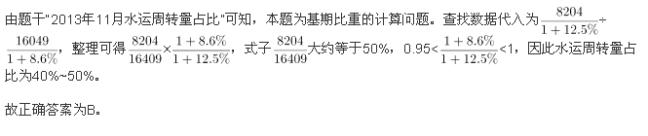
89.D
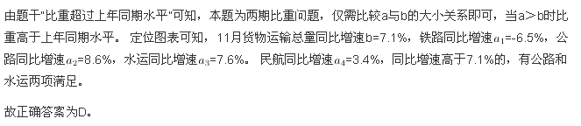
90.C
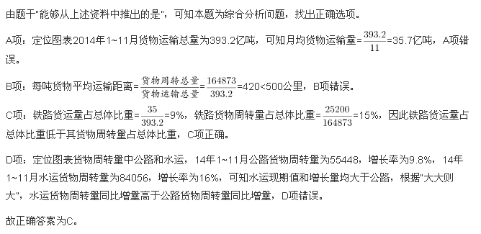
91. C
定位图表可知2014年4月-2015年4月各月租赁贸易进出口额，故求2014年下半年进出口总额，可判定此题为简单加减计算问题。2014年下半年（7月-12月）进出口总额=10.03+8.57+14.58+9.54+6.22+18.26≈10+9+15+10+6+18=68，与C项最接近。故正确答案为C。
92.C
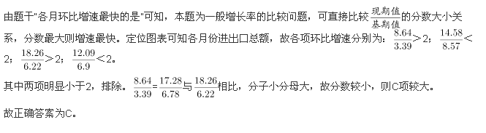
93.B
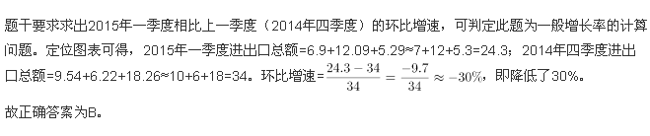
94. B，
由题干可知本题是找全国租赁贸易总额及同比增长率均高于上月的月份数，可判定本题为直接找数问题。定位图表材料，观察全国贸易总额及增长率均高于上月的有2014年5、7、9、12月和2015年2、4月，总共6个月。
故正确答案为B。
95.C
由题干可判断本题为综合分析类，逐项分析可得：
A.由图表可知2015年4月，全国租赁贸易进出口额同比增长105%，而2014年4月同比增长-41.7%，由间隔增长率公式可得2015年比2013年同比增长105%-41.7%-41.7%×105%<1，故A选项错误。
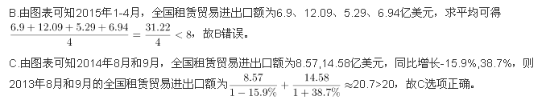D.由图表材料可得，全国租赁贸易进出口额同比下降的月份为2014年4月、8月、11月及2015年3月共4个月，而2014年4月-2015年4月共13个月，故占比不到三分之一，D选项错误。故正确答案为C。
96. A，
由题干“2015年2月”判断现期，“平均每笔快递业务收入”判断平均数，故本题为现期平均数计算问题。定位文字材料第一段“2015年2月份，快递业务量完成8.2亿件，业务收入完成136.0亿元”可得平均每笔快递业务收入=总收入÷业务量=136÷8.2≈16.6元。故正确答案为A。
97. A，
由题干“2015年2月”判断现期，“消费者对快递业务的全部申诉量”和文字材料第一段“占全部申诉量的97.6％”判断本题为现期比重中总量的计算问题。定位文字材料第一段“2015年2月份，快递业务量完成8.2亿件”和文字材料第二段“2015年2月，全国每百万件快递业务中有效申诉量为23.4件”可得8.2亿=820百万快递业务中有效申诉量=820×23.4=19188件，全部申诉量=19188÷97.6%略大于1.9万件，与A项最接近。故正确答案为A。
98.D
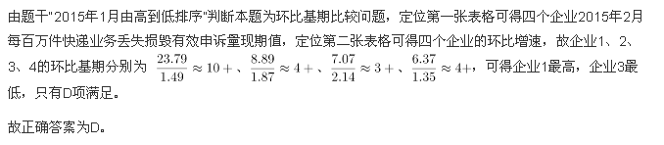
99.B
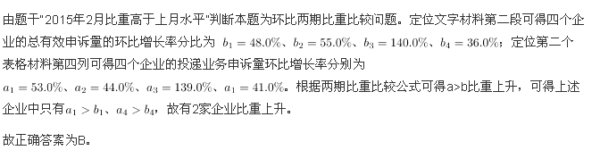
100.B
